房地产市场调研报告

福建省漳州市台商投资区湖中路以北、锦江大道以东居住项目
【五矿信托-恒信共筑X号-鑫悦15号集合资金信托计划】
房地产市场调研报告

2020-1-0582-F01KXYJ1

北京康正宏基房地产评估有限公司

2020年11月
报告编制单位：北京康正宏基房地产评估有限公司

法人代表: 齐 宏 高级经济师
注册房地产估价师
项目负责人: 王 鹏 注册房地产估价师
注册土地估价师
项目参加人员: 郑 燚 注册房地产估价师
注册土地估价师
赵 雯 注册土地估价师

周 彤

编制时间：2020年11月20日至2020年11月26日

目 录
致委托人函 1
第一章 房地产市场调研说明 2
一、委托单位 2
二、编制单位 2
三、编制目的 2
四、调研对象 2
五、调研的主要内容 3
六、编制日期 3
七、本报告编制依据和说明 3
八、本报告使用说明 4
第二章 调研对象概况 5
一、项目建设地点 5
二、项目建设规模 6
三、项目区域情况 7
四、项目操盘团队分析 8
第三章 宏观市场分析 13
一、自然环境 13
（一）城市概况 13
（二）经济运行概况（2019年至2020年1季度） 15
（四）土地市场概况 23
（五）房地产市场概况 28
（六）房地产政策 33
第四章 区域市场分析 35
一、区域概况 35
二、区域定位 37
三、区域土地市场分析 37
四、区域房地产市场分析 44
五、项目周边部分在售居住项目分析 45
第五章 项目市场竞争能力分析 50
一、项目区位分析 50
二、项目产品定位 51
三、项目SWOT分析 51
四、项目价格定位 52
五、项目销售计划。 52
第六章 市场调研结论与建议 56
一、宏观环境良好 56
二、房地产市场状况平稳 56
三、结论 56
四、项目风险及建议 56
附件： 58

致委托人函
五矿国际信托有限公司：

本公司受五矿国际信托有限公司委托，对【五矿信托-恒信共筑X号-鑫悦15号集合资金信托计划】涉及的福建省漳州市台商投资区湖中路以北、锦江大道以东居住项目提供市场调研服务，为五矿国际信托有限公司了解该物业周边房地产市场状况提供内部参考依据。

本市场调研报告所提供有关看法及预测为对未来事宜各种可能性做出估计的指标，而非绝对肯定。预测过程涉及有关大量变数的假设，该等假设极易受各种变化情况所影响。特此提醒报告使用者，任何假设的变动均可能会对结果造成重大影响。因此，本公司无法保证本报告中所述预测将可达到。

本报告编制过程中，依赖外界第三方的资料，本公司对报告所述的任何外界人士的文件或资料并无进行独立核实。本报告仅限于其中所载的事宜，并不表示或可能推断为包括本报告所明示以外的事宜。

本报告仅供五矿国际信托有限公司了解该物业的房地产市场价值而提供参考依据，本公司不对本报告的内容准确性做出陈述或承担责任。本公司对本报告所载资料的准确性、合理性或完整性概不作出任何陈述或承诺保证、概不承担任何责任。

顺致

商祺

北京康正宏基房地产评估有限公司
法定代表人：
二○二○年十一月二十六日

第一章 房地产市场调研说明

一、委托单位
单位名称：五矿国际信托有限公司
公司地址：青海生物科技产业园纬二路18号
法定代表人：王卓
经营范围：资金信托；动产信托；不动产信托；有价证券信托；其他财产或财产权信托；作为投资基金或者基金管理公司的发起人从事投资基金业务；经营企业资产的重组、并购及项目融资、公司理财、财务顾问等业务；受托经营国务院有关部门批准证券承销业务；办理居间、咨询、资信调查等业务；代保管及保管箱业务；存放同业、拆放同业、贷款、租赁、投资方式运用固有财产；以固有财产为他人提供担保；从事同业拆借；法律法规规定或中国银行业监督管理委员会批准的其他业务。

二、编制单位
单位名称：北京康正宏基房地产评估有限公司
公司地址：北京市朝阳区裕民路12号中国国际科技会展中心B座10层1001室
资质级别：在全国范围内从事土地估价业务
资质证书号：A201111009
法人代表：齐 宏

三、编制目的
为委托人了解调研对象市场状况而进行调研。

四、调研对象
本次调研对象为福建省漳州市台商投资区湖中路以北、锦江大道以东居住项目，调研对象当前拟报规经济技术指标详见下表：
（转下页）

部位 |  | 规划建筑面积（平方米）
地上 | 高层住宅（平层） | 45429
地上 | 高层住宅（复式） | 49840
地上 | 公寓 | 15000
地上 | 商业 | 7965
地上 | 公共配套、设备及其他 | 18855
地上 | 小计 | 137089
地下 | 人防车库 | 8116.14
地下 | 个数 | 214
地下 | 地下车库及设备 | 30827.6
地下 | 个数 | 963
地下 | 小计 | 38943.74
合计 |  | 176032.74

五、调研的主要内容
（一）分析项目开发的合法、合规性；
（二）分析漳州市总体发展状况和房地产投资环境；
（三）项目所在区域房地产市场现状，分析项目竞争力。

六、编制日期
实地查勘期：2020年11月23日至2020年11月24日
报告编制日期：2020年11月20日至2020年11月26日

七、本报告编制依据和说明
（一）报告编制依据
本报告主要依据和参考以下文件及相关资料：
- 《成交确认书》
- 《国有建设用地使用权出让合同》[电子监管号：3506812020B01125]及附件
- 《漳州台商投资区（角美）05地块目投资分析报告》
- 国家及地方颁布的相关法律规章制度、当地现行财税政策
- 市场调查资料
（二）报告编制说明
1、本报告的编制依据了中华人民共和国相关法律、法令、法规和政策、具体规定，其基础资料和数据来自于有关主管部门颁布的文件和融资主体提供的资料，以及研究人员经过调研分析后所得的资料、信息。
2、本报告中的项目出让宗地面积及规划建筑面积以《国有建设用地使用权出让合同》[电子监管号：3506812020B01125]及附件、《漳州台商投资区（角美）05地块目投资分析报告》中的《经济技术指标》为依据。

八、本报告使用说明

（一）本报告依前文编制目的供委托单位使用。除依据法律和相关规定需公开情形外，未经受托方同意，报告的全部或部分内容不得发表于公开的媒体上。

（二）本报告所依据的权属资料及其他相关说明文件等基础资料由建设单位以原件或复印件形式提供，资料提供者应对其真实性、合法性负责，如基础资料改变，本报告需重新调整。

（三）本报告结论自出具日起有效期为一年。超过一年，需重新进行调研分析。

第二章 调研对象概况

一、项目建设地点
1、所在区位情况
调研对象位于福建省漳州市台商投资区，漳州台商投资区位于漳州、厦门城市节点，是规划中的漳州市中心城区组团之一。漳州台商投资区地处九龙江出海口，与厦门市接壤，面对台湾距台北、台中、高雄约300公里；距厦门岛15公里，距厦门高崎国际机场26公里，距厦门东渡和海沧国际货柜码头分别为19公里和13公里，是厦门市环岛“半小时经济圈”和海湾型城市建设重要组成部分。区内港口资源丰富，是海沧港区重要组成部分和闽东南重要的水陆交通枢纽。
调研对象位于台商投资区角美镇核心镇区，地块附属的道路交通体系连接厦门与漳州市，且毗邻轨道交通站点，地块南侧毗邻厦门地铁6号线角美延伸段龟山站，距离厦门海沧区17km，20分钟车程；
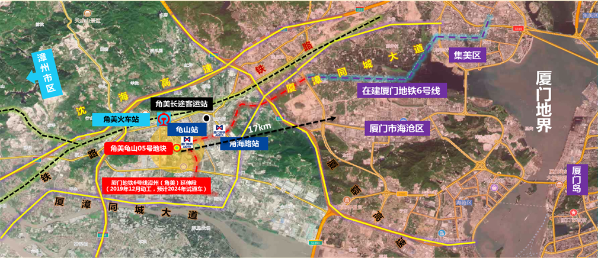

2、周边环境及四至
调研对象位于福建省漳州市台商投资区湖中路以北、锦江大道以东，项目北至悦鹭云镜地块、南至第三实验小学、西至临锦江大道、东至紧邻山水大道及龟山站。项目位于台商投资区角美镇核心镇区，东北距角美镇政府约2公里，北距角美站约2公里，距离厦门高崎机场24.5公里。调研对象周边住宅项目较多，已建成社区多集中于调研对象以东及以南，如学府花园、万达中央华城、角美中骏四季阳光、龙泉绿苑、水晶湖畔等住宅小区，所在区域主要规划为居住用地，整体成熟度较好，生活气息较浓厚，处于发展较成熟阶段。
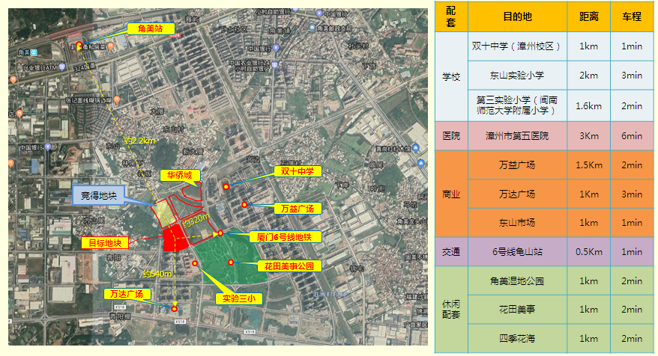

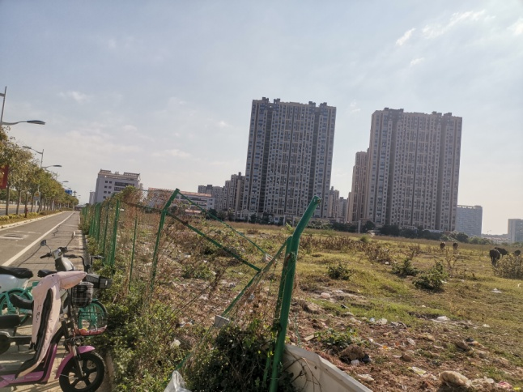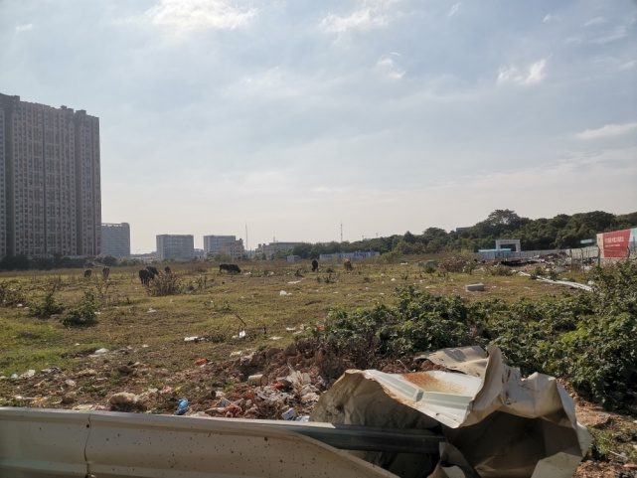

调研对象现场状况

二、项目建设规模
1、项目概况
根据《国有建设用地使用权出让合同》[电子监管号：3506812020B01125]及附件，该项目土地用途为住宅、商服用地，出让宗地面积为46645平方米，规划总建筑面积为176032.74平方米。根据建设单位提供的《漳州台商投资区（角美）05地块目投资分析报告》，项目建设内容主要为住宅（平层、复式）、公寓、商业及地下车库。本项目可销售住宅共95269平方米，可销售公寓15000平方米，可销售商业7965平方米，可销售非人防地下车库共963个、人防车库214个。
项目当前经济技术指标详见下表：
部位 |  | 规划建筑面积（平方米）
地上 | 高层住宅（平层） | 45429
地上 | 高层住宅（复式） | 49840
地上 | 公寓 | 15000
地上 | 商业 | 7965
地上 | 公共配套、设备及其他 | 18855
地上 | 小计 | 137089
地下 | 人防车库 | 8116.14
地下 | 个数 | 214
地下 | 地下车库及设备 | 30827.6
地下 | 个数 | 963
地下 | 小计 | 38943.74
合计 |  | 176032.74

2、项目建造标准
项目住宅拟建造标准为公共部分精装修，住宅、商业、公寓均为毛坯交付、地下车库均为简单装修交付，项目总计约1044户，复式住宅主力户型为89平方米，平层住宅主力户型为79平方米2室1厅及105平方米3室1厅，整个项目预计2021年2季度取得预售证并开始销售。

三、项目区域情况
1、区域交通情况
周边路面交通路网较为完善，交通通达性较好，临近北二环快速路。
公交：有701、702、710、711路等多条公交线路
地铁：距在建地铁6号线延伸线龟山站约300米。
高速及主干道： 南北方向：厦蓉高速、角海路；东西方向：沈海高速、角江路。
2、区域配套情况
教育：周边有双十中学（漳州校区）、东山实验小学、第三实验小学（闽南师范大学附属小学）、周边教育资源较丰富；
公共配套：项目南距离万达广场（角美店）约600米，周边已建成居住项目社区配套商业等，医疗资源有漳州市第五医院、漳州角美祥英妇产医院等，可以满足周边居民的日常需求；另外项目地块临近角美湿地公园，拥有一定的景观资源。

四、项目操盘团队分析
1、工商信息
名称 | 奥园集团有限公司
统一社会信用代码 | 91440101707660360J
类型 | 有限责任公司(中外合资)
企业地址 | 广州市番禺区南村镇万惠一路48号2302
法定代表人 | 郭梓宁
注册资本 | 611000万元人民币
成立日期 | 1998年05月11日
经营范围 | 房地产开发经营（主题公园，别墅除外）;商品批发贸易（涉及外资准入特别管理规定和许可审批的商品除外）;商品零售贸易(涉及外资准入特别管理规定和许可审批的商品除外);互联网商品销售（许可审批类商品除外）;酒店管理;餐饮管理;向游客提供旅游、交通、住宿、餐饮等代理服务（不涉及旅行社业务）;大型活动组织策划服务（大型活动指晚会、运动会、庆典、艺术和模特大赛、艺术节、电影节及公益演出、展览等，需专项审批的活动应在取得审批后方可经营，演出经纪机构除外）;投资咨询服务;商品信息咨询服务;企业形象策划服务;体育运动咨询服务;体育、休闲娱乐工程设计服务;体育组织;室外体育设施工程施工;室内体育场、娱乐设施工程服务;竞技体育科技服务;体育工程科技服务;体育器材装备安装服务;体育用品及器材批发;体育用品及器材零售;营养健康咨询服务;养老产业投资、开发;健康科学项目研究、开发;健康科学项目研究成果技术推广;科技信息咨询服务;科技项目代理服务;企业管理咨询服务;贸易咨询服务;网络技术的研究、开发;计算机技术开发、技术服务;教育咨询服务;物业管理;房地产中介服务;房地产咨询服务;

2、公司简介
奥园集团有限公司成立于1998年05月11日，注册地位于广州市番禺区南村镇万惠一路48号2302，法定代表人为郭梓宁。经营范围包括房地产开发经营（主题公园，别墅除外）；商品批发贸易（涉及外资准入特别管理规定和许可审批的商品除外）；商品零售贸易(涉及外资准入特别管理规定和许可审批的商品除外);互联网商品销售（许可审批类商品除外）；酒店管理;餐饮管理;向游客提供旅游、交通、住宿、餐饮等代理服务（不涉及旅行社业务）;大型活动组织策划服务（大型活动指晚会、运动会、庆典、艺术和模特大赛、艺术节、电影节及公益演出、展览等，需专项审批的活动应在取得审批后方可经营，演出经纪机构除外）；投资咨询服务；商品信息咨询服务；企业形象策划服务；体育运动咨询服务；体育、休闲娱乐工程设计服务；体育组织；室外体育设施工程施工;室内体育场、娱乐设施工程服务；竞技体育科技服务；体育工程科技服务；体育器材装备安装服务；体育用品及器材批发；体育用品及器材零售；营养健康咨询服务；养老产业投资、开发;健康科学项目研究、开发；健康科学项目研究成果技术推广；科技信息咨询服务；科技项目代理服务;企业管理咨询服务；贸易咨询服务;网络技术的研究、开发;计算机技术开发、技术服务；教育咨询服务；物业管理；房地产中介服务；房地产咨询服务；奥园集团有限公司对外投资89家公司，具有3处分支机构。
3、历史沿革及股权结构
奥园集团原名广东金业集团有限公司，于1998年5月经广州市工商行政管理局批准成立，初始注册资本2,038万元。根据奥园集团2003年7月股东会决议，奥园集团名称变更为现名，奥园集团注册资本变更为30,000万元。后经数次增资及股东变更后，截至2018年3月底，奥园集团注册资本为611,000万元，其中ADDLIONPROFITSLIMITED持股6.42%，广东奥园置业有限公司持股93.58%，为奥园集团控股股东。
奥园集团实际控制人为郭梓文先生。郭梓文先生，男，香港特别行政区居民，1964年出生，香港特别行政区居民身份证号码或护照号码为R088809（4），常住地：香港九龙何文田常盛街80号半山一号37座33楼。
郭梓文先生为奥园集团董事长郭梓宁先生的兄弟。郭梓文先生现担任奥园集团的副董事长，亦在中国奥园地产集团股份有限公司（以下简称中国奥园，3883.HK)出任董事会主席兼执行董事，主要负责制订奥园集团的发展策略及提供指引以协助中国奥园的项目规划、融资及投资。
奥园集团上层股东中国奥园为港股上市公司，股票代码3883.HK，奥园集团为中国奥园在境内最大经营主体。
（转下页）

4、经营情况
2019年，公司实现营业收入486.7亿元，同比增长58.29%，主要系交付物业面积大幅增加所致；实现净利润66.75亿元，同比增长65.84%，其中归属于母公司所有者的净利润46.72亿元。2020年上半年，公司实现营业收入272.68亿元，同比增长24.07%，继续保持良好增长势头。
从收入构成来看，2019年，公司实现房地产销售收入467.76亿元，占营业收入的96.10%，仍为公司最核心收入来源；公司其他业务收入主要包括租金收入、物业管理收入和酒店收入等，2019年公司实现其他业务收入18.98亿元，占营业收入的比重不大。2020年上半年，房产开发仍然是公司主要收入来源，房地产销售收入实现266.44亿元，占比达到97.71%。营业收入同比增长24.07%，营业成本同比增长30.41%，主要系公司交付的物业总面积增加所致。2020年上半年，公司租金收入及酒店收入整体比重较小，酒店收入较上年同期下降60.97%，主要系受新冠疫情影响所致。
毛利率方面，2019年，公司房地产销售业务毛利率为33.47%，与2018年相比，变动不大；公司其他业务毛利率为14.25%，同比下降37.8个百分点，但公司其他业务对公司收入贡献不大，对盈利能力影响有限。2019年，公司综合毛利率为32.72%，同比下降1.71个百分点。2020年上半年，公司房地产销售业务毛利率为32.81%，综合毛利率为32.66%，相比去年基本保持平稳。
5、土地储备情况
从公司项目获取情况看，2019年，公司保持了较大的项目获取力度，新获取项目储备权益建筑面积1,184.63万平方米，同比增多31.75%；新获取土地权益地价325.99亿元，同比增长44.04%（截至2019年底已支付224.43亿元，尚未支付101.56亿元）；公司新获取土地楼面均价为3,166.95元/平方米，同比提升29.58%。
公司土地储备按照收入结转时点进行统计，统计口径为尚未结转收入土地的建筑面积（包含待发展物业建筑面积、发展中物业建筑面积、完工未售建筑面积）。截至2019 年末，公司拥有253 个项目的土地储备，规划建筑面积4,149.20万平方米（其中完工未售建筑面积427.10万平方米，发展中物业建筑面积2,195.80万平方米，待发展物业建筑面积1,526.40万平方米），权益规划建筑面积3,271.19万平方米，公司项目储备充足。从土地储备区域分布上来看，公司土地储备分布较广，以二三线城市为主，其中广东省各市区占比相对较高。整体看，公司土地储备较为充裕，区位分布较为广泛，项目获取成本较低，整体公司土地储备质量较好。
总体看，公司土地储备规模较大，可以满足公司的开发节奏；公司土地储备区域分布较广，在聚焦粤港澳大湾区的同时在二三线区域有梯度的布局项目，整体土地储备的情况较好。
6、项目开发情况
从项目开发规模来看，2019 年，公司进一步加大开工力度，新开工面积1,148.01万平方米，同比增多47.89%；竣工面积680.47万平方米，同比增长89.59%，随着公司施工面积提升而逐年增长。截至2019 年末，公司期末在建面积1,959.25万平方米。
截至2019 年末，公司在建项目数量合计209个，在建项目规划总建筑面积（不含地下）4,866.11万平方米，权益建筑面积（不含车库）3,907.09 万平方米，计划权益总投资约3,182.98 亿元，已完成权益投资约1,795.05亿元，尚需权益投资约1,387.93 亿元1；公司在建项目规模较大，为后续收入来源提供了保障，但也带来了一定的开发建设支出压力。
公司项目主要通过收并购方式获得，合作开发占比较高；所开发产品结构上以住宅类为主，商业类为辅；其中快周转刚需类产品占比较高。从项目开发规模来看，2017-2019年，公司项目开发建设规模逐年加大，公司新开工面积分别为509.75万平方米、958.85万平方米和1148.01万平方米，呈不断增长态势。2017-2019年，公司竣工面积分别为249.68万平方米、358.91万平方米和680.47万平方米，随着公司施工面积提升而逐年增长。2017-2019年，公司期末在建面积分别为621.76万平方米、1221.71万平方米和1959.25万平方米。2020年1-3月，公司新开工面积213.78万平方米，竣工面积39.20万平方米，期末在建面积2133.83万平方米。
7、房地产销售情况
2019年，公司推盘节奏进一步加快，实现协议销售面积1,112.69万平方米，较2018年的814.12万平方米大幅增长36.54%；实现协议销售金额1,087.98亿元，同比增长32.02%；协议销售均价0.98万元/平方米，同比下降2.97%，有所回落。销售回款方面，2017~2019年，公司销售回款率分别为80%、78%和75%，受银行对房地产的信贷收缩政策影响按揭回款有所减慢，公司销售回款率有待提高。2020年1-3月，公司实现协议销售面积99.80万平方米，同比下降39.40%，主要系受疫情影响所致；实现协议销售金额110.53亿元，同比下降31.31%。截至2020年3月底，公司已竣工及在建项目剩余可售面积2123.92万平方米，能满足公司未来1~2年的销售需求，可售面积较为充足；从公司项目去化情况看，已取得预售证面积整体去化率为88.65%，去化水平良好。
总体看，2019年，公司协议销售面积与协议销售金额保持较快增长；受银行对房地产的信贷收缩政策影响按揭回款有所减慢影响销售回款率有所回落；公司在售/可售面积较为充足，为公司实现销售目标提供了基础保证。
8、自持物业
目前，公司自持物业规模并不大，大部分处于未完工或招商中状态。从物业类型看，公司自持物业主要是商用、零售商店、商业购物中心等。自持物业中，广州南国奥园、广奥、广州奥园养生广场、沈阳奥园国际城等项目较为成熟，已经全部对外出租。
2020年1-3月，公司实现租金收入2391.21万元，同比增长23.73%，虽然受疫情冲击商业物业租赁受到一定影响，但公司的租金收入实现同比增长，主要系不断有新的物业进入稳定经营期所致。
总体看，公司自持物业规模一般，且大部分处于未完工或招商中状态，随着公司自持物业逐渐完工并投入运营，自持物业租金收入有望为公司提供一定的现金流补充。
9、奥园集团台商投资区市场表现
奥园集团于2020年进入台商投资区市场，2020年5月奥园集团取得角美镇翁角路以南、锦江大道以东（2020P02号地块）居住、商服用地，总价9.04亿元，溢价率32.55%，地块成交楼面单价8612.88元/平方米，截至报告出具日，该项目已开工建设。预计于2020年11月28日开盘，首批推出2栋楼共计约200多套住宅用房。

第三章 宏观市场分析

一、自然环境

（一）城市概况
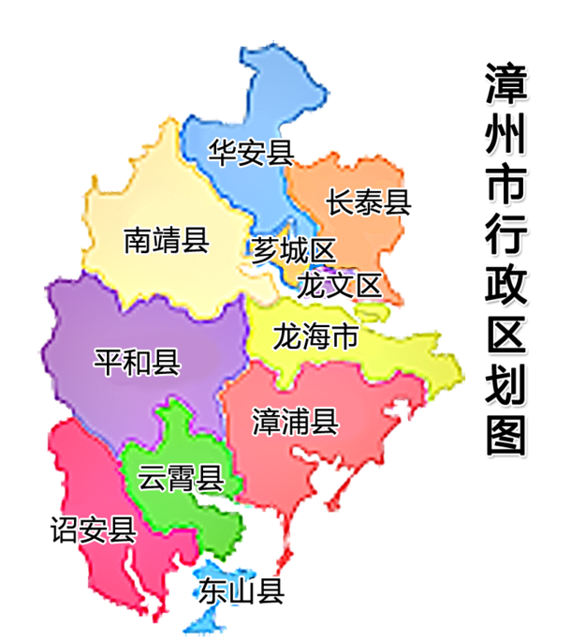
漳州市位于福建省东南部，九龙江下游，地处东经117°-118°、北纬23.8°-25°之间，东濒台湾海峡，与厦门隔海相望，东北与泉州接壤，西北与龙岩相接，西南与广东的汕头毗邻。
漳州系历史文化名城，早于一万年前就有先民在这片沃土上繁衍生息。秦始皇二十五年（公元前222年），列入秦中央版图，属闽中郡。汉代，以梁山（今地名）为界，分属南越、闽越，延至隋开皇十二年（公元592年）归于一统。唐垂拱二年（公元686年），陈元光将军请建漳州获准，始设漳州州治，后又改称漳州郡、漳州府等，迄今已有一千三百余年历史。1949年中华人民共和国成立后改为福建省第六行政区，又叫龙溪专区，1969年改为龙溪地区，1985年改为漳州市。1985年被国务院列为全国沿海经济开放区，是全国较早实行对外开放的地区之一。
【地理位置】位于东经116°53′—118°09′，北纬23°32′—25°13′，地处闽南金三角南端。漳州全市陆地面积1.26万平方公里，海域面积1.86万平方公里。辖区地势由北西向东南倾斜，地貌依次为中低山、丘陵台地和冲海积平原，有福建省最大的平原——漳州平原。
【地理环境】漳州市陆域南北长187公里，东西宽127公里， 面积12607平方公里。博平岭横亘于西北，戴云山余脉深入北部境内。平和县的大芹山主峰海拔1544.5米，为全市第一高峰。九龙江全长1923公里，为福建第二大河。流域面积14741平方公里， 在漳州境内流域面积7586平方公里。此外还有鹿溪、漳江、东溪等主要河流。九龙江中下游平原面积720平方公里，是省内最大平原。 海域面积略大于陆域面积。大陆岸线519公里，岛屿岸线112公里，正面宽约128公里,呈北东走向。零米高程以上滩涂面积285.5平方公里， 可利用水产养殖面积117.2平方公里。
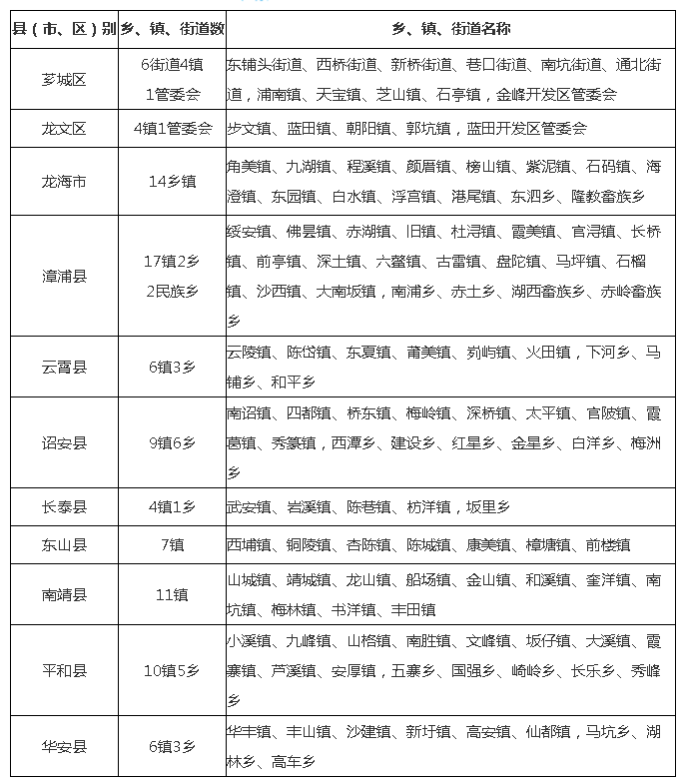
【行政区划】全市现辖二区一市八县，即芗城区、龙文区、龙海市、漳浦县、云霄县、诏安县、东山县、南靖县、平和县、长泰县和华安县，下设121个乡、镇、街道，247个社区、居委会，1667个村民委员会。
【人口】漳州古代居民属于闽越族，现在居民主要是汉族。此外，还有畲族、回族、高山族等21个民族居住，通用语言为普通话、闽南话。
2019年末，漳州全市户籍总户数147.46万户，户籍人口522.31万人，比上年末增加1.51万人，增长2.89%。全年户籍出生人口7.31万人，出生率为14.01‰；死亡人口3.53万人，死亡率为6.76‰；自然增长率为7.25‰。
2019年末，漳州全市常住人口516万人，比上年末增加2万人。2019年，漳州常住人口城镇化率为60.0%，全年出生人口7.3万人，出生率为14.2‰，死亡人口3.3万人，死亡率为6.4‰，自然增长率为7.8‰。
【气候条件】气候温和，属亚热带季风性湿润气候，年平均气温21℃，年日照2000个小时，雨量充沛，无霜期330天以上，平均降雨量1500毫米左右，是个天然“大温室。
【自然资源】漳州平原是全省第一大平原，九龙江是福建省第二大河，农业产品颇多，水果有47种、蔬菜有35种、花卉有1200多个品种、其他草本、木本、藤本植物有1000多种、各种鱼、虾、贝、藻等400多种；水资源比较丰富，总量178亿ｍ3，人均占有水资源量约4000ｍ3；地下矿产不少，全市已发现矿产41种（含11亚种），经过地质勘查探明资源储量的矿产36种（含11亚种），其中，优势、特色矿产有：天然石英砂、花岗岩、华安玉、银、金、铜及铅锌等金属矿、高岭土、地热、矿泉水等。
【交通便利】辖区内有324、319二条国道、厦漳、漳诏、漳龙三条高速公路及鹰厦铁路和厦深、龙厦二条高速铁路穿境而过，漳州港可直通东南亚国家，形成铁路、公路、水路立体交通网络。市区到厦门国际机场58.9公里。

（二）经济运行概况（2019年至2020年1-10月）
- 2019年
2019年，漳州市实现地区生产总值4741.83亿元，比上年增长6.5%。其中，第一产业增加值480.90亿元，增长3.9%；第二产业增加值2315.26亿元，增长7.6%；第三产业增加值1945.67亿元，增长5.5%。三次产业比例由上年的10.0:49.0:41.0调整为10.1:48.9:41.0。人均地区生产总值92074元，比上年增长5.8%。
1、农业
2019年农林牧渔业完成总产值882.20亿元，比上年增长4.0%，其中，农业增加值374.59亿元，增长3.3%；林业增加值39.68亿元，增长7.5%；牧业增加值139.24亿元，增长2.1%；渔业增加值283.43亿元，增长5.0%。粮食总产量40.82万吨，下降1.1%，油料产量3.22万吨，增长3.4%，糖料产量2.05万吨，增长1.6%，茶叶产量5.59万吨，增长8.7%，水果产量345.45万吨，增长5.5%，蔬菜产量232.67万吨，增长4.6%，食用菌产量40.29万吨，增长5.3%。
木材产量222.47万立方米，比上年增长6.6%。
肉类总产量34.39万吨，比上年增长5.1%。禽蛋产量6.83万吨，增长20.4%。牛奶产量0.29万吨，增长17.2%。年末生猪存栏78.26万头，下降24.3%；生猪出栏161.63万头，下降8.1%。
水产品总产量202.96万吨，增长5.0%，其中，淡水产品产量29.30万吨，增长4.4%；近海捕捞33.35万吨，下降53.0%；海水养殖133.51万吨，增长7.8%；远洋捕捞6.8万吨，增长10.3%。
2、工业和建筑业
2019年末规模以上工业法人企业2303家，比上年末增加34家。其中，年产值过5亿元、50亿元、100亿元的企业分别为258家、11家和6家。
2019年全部工业增加值1862.24亿元，增长9.0%，其中，规模以上工业增加值增长9.1%。在规模以上工业中，分经济类型看，国有企业下降1.4%，集体企业增长2.8%，股份制企业增长6.6%，外商及港澳台商投资企业增长15.6%，私营企业增长6.3%；分轻重行业看，轻工业增长5.5%，重工业增长13.2%；分门类看，采矿业下降24.5%，制造业增长9.5%，电力、热力、燃气及水生产和供应业增长1.1%。
规模以上工业的36个行业大类中有10个行业增加值增速在两位数以上。其中，化学原料和化学制品制造业增长48.2%，石油加工、炼焦和核燃料加工业增长35.2%，金属制品、机械和设备修理业增长19.5%，印刷和记录媒介复制业增长15.7%，黑色金属冶炼和压延加工业增长14.8%，燃气生产和供应业增长13.5%，木材加工和木、竹、藤、棕、草制品业增长13.4%，废弃资源综合利用业增长13.0%，酒、饮料和精制茶制造业增长10.8%，造纸和纸制品业增长10.4%。
规模以上工业“4+4”产业实现增加值1370.51亿元，增长10.3%。其中：四大主导产业实现增加值1093.44亿元，增长11.4%，分别为：石化工业201.43亿元，增长35.1%；特殊钢铁129.41亿元，增长14.8%；食品工业480.20亿元，增长8.1%；装备制造业282.40亿元，增长3.4%。四大新兴产业实现增加值534.29亿元，增长15.2%，分别为：新材料399.57亿元，增长20.1%；信息产业97.04亿元，增长3.9%；生物医药23.87亿元，增长1.5%；新能源15.17亿元，增长0.6%。高技术产业产值481.49亿元，增长5.6%，占规模以上工业总产值的比重为7.6%。
2019年规模以上工业企业规模以上工业主营业务收入6083.88亿元，比上年增长12.0%；实现利润625.70亿元，增长15.2%；实现利税787.32亿元，增长9.3%。工业产销率为98.92%，比上年提高0.65%。全员劳动生产率为39.96万元/人，比上年增加5.99万元/人。
2019年建筑业实现增加值457.1亿元，比上年增长1.5%。全市具有资质等级的总承包和专业承包建筑业企业450家，比上年增加107家，完成建筑业总产值697.93亿元,增长13.0%。
3、服务业
2019年批发和零售业增加值356.85亿元，比上年增长5.2%；交通运输、仓储和邮政业增加值170.95亿元，增长7.1%；住宿和餐饮业增加值74.41亿元，增长6.3%；金融业增加值182.90亿元，增长5.0%；房地产业增加值354.99亿元，增长6.6%。全年规模以上服务业企业营业收入比上年增长6.9%，营业利润增长7.5%。
漳州市货物运输总量8900.38万吨，增长5.8%。沿海港口货物吞吐量4638.54万吨，下降6.3%。铁路、公路、水路共完成客运量2620.54万人次，下降8.0%；年末公路通车里程1.26万公里，增长0.3%，其中高速公路通车里程595公里，与上年持平。年末全市汽车保有量（含三轮汽车和低速货车）60.63万辆，比上年末增长12.0%，其中私人汽车保有量58.10万辆，增长12.4%；全市轿车保有量49.54万辆，增长12.9%，其中私人轿车保有量49.09万辆，增长13.0%。
2019年完成邮电业务总量351.79亿元，比上年增长57.8%。其中，邮政业务总量38.26亿元，增长40.9%；电信业务总量313.53亿元，增长60.1%。邮政业全年完成邮政函件业务126.92万件，包裹业务3.24万件，快递业务量16330.53万件。年末全市电话用户总数601.2万户，其中，固定电话用户77.09万户，移动电话用户524.11万户。全市互联网用户613.69万户，增加4.9%，其中，固定宽带用户186.73万户，增加9.3%，移动互联网用户426.96万户，增长3.0%，移动电话基站30097个，增长24.5%。
2019年接待国内旅游人数4560.8万人次，比上年增长17.5%；接待入境游客81.34万人次，增长15.5%。其中，接待外国人21.28万人次，增长22.2%；台湾同胞36.91万人次，增长19.1%；港澳同胞23.15万人次，增长5.3%。全年旅游总收入660.74亿元，增长26.8%。其中，国内旅游收入605.92亿元，增长25.4%；国际旅游收入7.93亿美元，增长38.7%。年末A级旅游景区20家，比上年增加2家。
4、国内贸易
2019年社会消费品零售总额1222.3亿元，比上年增长9.8%。分规模看，限额以上消费品零售额622.74亿元，增长10.6%；限额以下消费品零售额599.56亿元，增长9.0%。
在限额以上企业商品零售额中，家具类零售额23.43亿元，增长19.7%，服装鞋帽针纺织品类零售额15.15亿元，增长18.2%，粮油食品饮料烟酒类零售额176.70亿元，增长13.5%，通讯器材类零售额2.38亿元，增长5.3%，汽车类零售额119.39亿元，增长3.4%，金银珠宝类零售额3.81亿元，增长17.2%，家用电器和音像器材类零售额34.28亿元，增长10.5%，化妆品类零售额4.67亿元，增长18.8%，日用品类零售额17.84亿元，增长15.2%，石油及制品类零售额63.85亿元，下降2.0%，体育、娱乐用品类零售额1.29亿元，增长79.6%。
5、固定资产投资
2019年固定资产投资比上年增长0.1%。其中，项目投资下降2.8%；房地产开发投资增长7.9%。
分产业看，第一产业投资下降15%；第二产业投资增长19.3%，其中，工业投资增长20.4%；第三产业投资下降9.6%。全年房地产投资完成额768.71亿元，增长7.9%，其中，住宅投资564.10亿元，增长3.3%；房屋施工面积4447.80万平方米，增长2.2%，其中，住宅施工面积3245.95万平方米，增长2.6%；房屋新开工面积1004.60万平方米，下降10.4%，其中，住宅新开工面积710.35万平方米，下降18.0%；房屋竣工面积656.58万平方米，下降3.5%，其中，住宅竣工面积442.54万平方米，下降8.5%。
6、对外经济
2019年进出口总额725.8亿元，比上年增长4.6%。其中，出口469.6亿元，下降12.0%；进口256.2亿元，增长60.1%。进出口顺差213.4亿元，比上年减少160.4亿元。主要出口商品中，机电产品出口124.5亿元，下降11.0%；农产品出口182.6亿元，下降18%；高新技术产品出口21.8亿元，增长7.4%。主要出口目的地中，出口美国101.9亿元，下降6.2%，出口欧盟80.1亿元，增长3.4%，出口东盟72.7亿元，下降11.6%。
批准设立外商直接投资项目109个，注册合同外资58.5亿元，下降24.1%。实际利用外商投资（验资口径）38.1亿元，下降16.6%。其中，第一产业项目到资0.4亿元；第二产业项目到资34.9亿元，占比91.6%；第三产业到资2.7亿元。投资总额在亿元以上有18家（包括增资3家），合同外资合计44.7亿元，占比重76.4%。
7、财政金融
2019年一般公共预算总收入356.20亿元，比上年增长1.2%。其中：地方一般公共预算收入219.41亿元，增长0.3%；上划中央收入136.78亿元，增长2.6%。一般公共预算支出442.97亿元，增长3.1%。全年税收收入317.31亿元，比去年增长0.7%。
2019年末漳州市金融机构本外币各项存款余额3179.77亿元，比年初增加198.84亿元；金融机构本外币各项贷款余额2921.94亿元，增长11.5%，比年初增加275.17亿元。其中，涉农贷款余额1263.57亿元，增加95.85亿元；县域贷款余额1658.99亿元，增加173.06亿元；小微企业贷款余额355.30亿元，比年初减少0.75亿元。
2019年内外资保险公司保费收入81.65亿元，比上年增长2.2%，其中,寿险保费收入38.1亿元；健康险和意外伤害险保费收入18.74亿元；财产险保费收入24.81亿元。支付各类赔款及给付28.42亿元，其中,寿险业务给付6.81亿元；健康险和意外伤害险赔款及给付7.23亿元；财产险赔款14.38亿元。
8、人民生活和社会保障
2019年漳州市居民人均可支配收入29474元，比上年增长9.2%。其中，农村居民人均可支配收入19885元，增长9.3%；城镇居民人均可支配收入38975元，增长8.3%。农村居民人均消费支出13830元，增长8.5%；城镇居民人均消费支出26590元，增长9.9%。
2019年末职工基本养老、失业、工伤保险参保人数分别达到74.82万人、44.52万人、78.40万人，分别比上年末增加5.96万人、3.16万人、5.26万人。年末职工基本医疗、生育保险参保人数分别达到72.24万人、46.42万人，分别比上年末减少2.07万人、4.12万人。全市15.66万名企业退休人员养老金月人均提高到2394元,比上年增加108元。全年办理劳动能力鉴定2587件，办理工伤认定案件279件。年末全市纳入城乡最低生活保障的居民8.49万人，其中，城镇最低生活保障人数1.34万人，年人均保障标准7260元，与上年持平；农村最低生活保障人数7.15万人，年人均保障标准7260元，与上年持平。
2019年末各类养老服务机构和设施2205个，比上年增加516个，其中养老机构140家，社区养老服务设施2065个。年末全市各类养老床位数增至3.2万张，每千名老人拥有养老床位35.4张。全年销售社会福利彩票3.93亿元，筹集福利彩票公益金1.1亿元。
2020年1-10月，随着正常生产生活秩序不断恢复，企业复工复产加快推进，一季度主要经济指标均有所回暖，经济形势明显好转。
1、规模工业平稳增长。全市规模工业增加值增长1.5%，其中，1061家产值超亿元企业增长3.5%。“4+4”产业增加值增长1.6%，其中生物医药、特殊钢铁和电子信息分别增长5.9%、4.9%和3.8%。
2、投资降幅有所扩大。固定资产投资下降8.7%。分类型看，项目投资下降10.9%；房地产开发投资621.73亿元，下降3.2%。分产业看，第一产业投资下降8.4%；第二产业投资下降7.8%；第三产业投资下降9.3%。
3、市场消费回暖企稳。社会消费品零售总额1420.38亿元，下降3.1%。其中，限额以上消费品零售额471.58亿元，下降4.6%；限额以下消费品零售额948.80亿元，下降2.3%。分行业看，限额以上批发业销售额975.04亿元，增长15.8%；限额以上零售业销售额400.32亿元，下降5.4%；限额以上住宿业营业额19.63亿元，下降7.6%；限额以上餐饮业营业额44.13亿元，下降5.0%。
4、财政降幅持续收窄。一般公共预算总收入302.73亿元，下降4.4%，降幅比1-9月收窄3.6个百分点，其中，增值税降幅收窄3.5个百分点；其他工商税收窄2.8个百分点；企业所得税收窄4.8个百分点。地方一般公共预算收入187.60亿元，下降2.5%，收窄3.1个百分点。
5、对外经贸成效显著。1-9月，进出口总值565亿元，增长6%，其中，出口362.8亿元，增长4.2%；进口202.2亿元，增长9.5%。1-10月，实际利用外资35.14亿元，增长12.5%。
6、贷款增幅再居首位。10月末，金融机构本外币存款余额3476.04亿元，比上月末减少45.55亿元，增长7.7%，比上月末提高0.5个百分点。其中,人民币存款余额3441.31亿元，增长8.8%。金融机构本外币贷款余额3386.58亿元，比上月末减少12.32亿元，增长18.5%，增速回落0.1个百分点。其中,人民币贷款余额3380.88亿元，增长18.5%。。
（三）城市规划与发展目标
1.漳州市城市总体规划
根据《漳州市城市总体规划（2012-2030年）》：
（1）城市发展总目标。以“田园都市、生态之城”发展定位为引领，建设“创业创新的活力漳州，又富又美的幸福漳州,秀丽宜居的田园都市，文明和谐的生态之城”，打造更加开放、漳台深度融合、与厦门联动发展的新兴生态港口工贸城市。推进“水城、绿城、历史文化名城”三城融合；建设“以水为脉、以绿为韵、以文为魂”的美丽漳州；使漳州成为“全国地级市先锋城市、国家级生态示范城市、国家森林城市、海峡产业合作先行区。
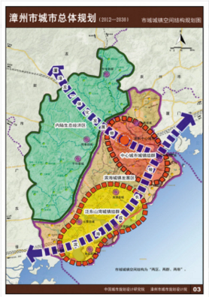
（2）城市性质和城市职能。城市性质：海峡两岸合作先行区，海西区域性中心城市，国家级历史文化名城，生态宜居的田园都市。城市职能：重要战略性临港产业基地；国家级交通枢纽；国际知名文化旅游目的地；漳州市政治、经济、文化中心。
（3）城市总体发展战略。全面对台、漳厦同城、拥江达海、区划调整、产城一体、设施完善。
2.规划区城镇空间拓展：
规划重点是预测规划区人口和用地发展总规模，预测各个片区、组团的发展规模，并对各片区、组团作出城镇发展指引。
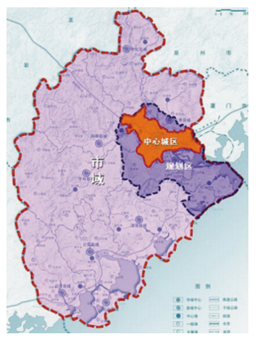
（1）规划区空间发展策略。①推进漳厦全面对接，实现同城发展。②统筹漳州市区和龙海市区一体化发展，共建漳州都市区，形成面向沿海的开放格局。③促进各类基础设施的共享共建。④加强各类资源的管制和保护以及九龙江流域的综合治理。
（2）人口与用地规模。至2030年，规划区总人口约为320万人，其中城镇人口约为310万人，城镇建设用地约360平方公里。
（3）生态建设及岸线保护。严格保护紫泥岛自然生态环境，划定红树林保护区范围，禁止任何形式的破坏与侵占，实施严格的基本农田保护。
3.中心城区用地规划：
规划重点是确定城市发展规模、空间发展策略、空间结构、用地布局以及综合交通、水城、绿城、历史文化名城保护等主要内容。
（1）城市规模：规划至2030年，城市人口规模为160万人，城市建设用地175平方公里，人均建设用地109平方米。
（2）城市空间发展策略：规划确定为：“中心东移、跨江南扩、面海拓展”。①“中心东移”：借助市级行政中心的规划建设，推动城市用地向东拓展，完善龙文片区的商务、文化、教育、居住等功能，加快碧湖生态公园建设，推动城市中心逐步东移。②“跨江南扩”：利用铁路漳州站的建设，完善九龙江南岸地区的各项城市功能，推进建设用地跨越九龙江向圆山新区拓展，实现一江两岸的发展格局。③“面海拓展”：切实推进城市空间由滨江向滨海的转变，实现漳厦同城发展，借助角美升级为国家级台商投资区的契机，将其纳入漳州中心城区，作为城市向东面海拓展的重要组成部分。
4.《2020年漳州市政府工作报告》
2020年是全面建成小康社会和“十三五”规划收官之年，既是决胜期，也是攻坚期。我们要以习近平新时代中国特色社会主义思想为指导，全面贯彻党的十九大和十九届二中、三中、四中全会精神，坚决贯彻党的基本理论、基本路线、基本方略，增强“四个意识”、坚定“四个自信”、做到“两个维护”，紧扣全面建成小康社会目标任务，坚持稳中求进工作总基调，坚持新发展理念，坚持以供给侧结构性改革为主线，坚持以改革开放为动力，全面做好“六稳”工作，强化产业支撑，强化项目带动，强化需求牵引，强化放权赋能，强化三大攻坚，强化民生导向，统筹推进稳增长、促改革、调结构、惠民生、防风险、保稳定，加快打造工业新城、建设富美新漳州，奋力当好新时代新福建建设先锋，确保全面建成小康社会和“十三五”规划圆满收官，得到人民认可、经得起历史检验。
2020年漳州市经济社会发展主要预期目标是：地区生产总值增长7.5%-8%；一般公共预算总收入增长2.5%左右，地方一般公共预算收入增长2%左右；固定资产投资增长8%左右；规模工业增加值增长9.8%左右；外贸进出口增长5%左右；实际利用外资增长5%左右；社会消费品零售总额增长9.5%左右，居民消费价格指数（市辖区）涨幅控制在3.5%左右；城镇登记失业率控制在3.6%以内；城镇和农村居民人均可支配收入分别增长9.4%、9.7%左右；全面落实节能减排降碳目标任务。

（四）土地市场概况
1、供应情况
2017-2019年漳州市住宅用地土地供应量基本保持平稳态势，从近3年供应年度走势来看，2020年土地市场供应量略有上升，年度供应量基本维持在土地供应面积300万平方米上下，新增规划建筑面积在700万平方米上下的市场供应水平。2019年为整体供应水平稍有回落，全年新增供应住宅用地71宗，环比减少13宗，土地面积275.89万平方米，新增规划建筑面积673.74万平方米，供应量为环比2018年下降9.98%。
2020年1-10月，漳州市住宅用地新增供应92宗，供应土地面积312.44万平方米，新增规划建筑面积778.12万平方米，同比去年1-10月供应宗地数量增加了39宗，土地面积及新增供应建筑面积分别上涨了56.37%及62.77%，2020年1-10月住宅新增供应量已超过2019年全年新增供应量。

资料来源：CREIS中指数据
2、成交情况
从近3年漳州市住宅用地土地成交情况总体趋势来看，2017-2019年市场成交情况整体呈下滑走势，2020年有所回升。2017年住宅用地成交土地面积为247.9万平方米，成交规划面积为672.52万平方米，受2018年出台的“限地价、定配建、竞房价”政策影响，2018-2019年连续土地成交数据环比下降，2018年住宅用地成交土地面积为242.97万平方米，成交规划面积为580.41万平方米，成交土地面积环比下降1.99%；2019年住宅用地成交土地面积为191.86万平方米，成交规划面积为460.91万平方米，成交土地面积环比下降21.04%。土地收入方面，2017年土地收入达到峰值，随后出现大幅下跌，2018年环比下降38.04%，2019年环比下降12.01%。
2020年1-10月，住宅用地成交土地面积为249.43万平方米，成交规划面积633.07平方米，成交金额为182.44亿元，相比2019年同期，成交土地面积上涨71.36%，成交规划建筑面积上涨86.15%，成交金额同比上涨超过三成。

资料来源：CREIS中指数据
从区域分布上来看，2019年、2020年1-10月，漳州市住宅用地成交区域主要集中在龙海市、漳浦县、茅城区，其中成交较为突出的为龙海市和漳浦县。龙海市2019年成交10宗居住类用地，成交面积34.57万平方米，其中台商投资区（即角美镇）成交2宗居住类用地，成交面积8.15万平方米； 2020年1-10月成交12宗居住类用地，成交面积42.43平方米，其中台商投资区（即角美镇）成交6宗居住类用地，成交面积25.39万平方米；龙海市1-10月成交量约占全市成交总量的17.45%；漳浦县2019年成交9宗居住类用地，成交面积32.69万平方米，2020年1-10月成交9宗居住类用地，成交面积36.4万平方米，漳浦县1-10月成交量约占全市成交总量的15.66%；其次为茅城区，1-10月的成交面积均为52.93万平方米，占全市成交总量的11.99%。以上土地市场热度相对突出的三个区域供应及成交量约占全市总量的50%。
（转下页）

资料来源：CREIS中指数据
从近3年土地成交价格走势上看，2017年成交楼面单价12240元/平方米，为近年来峰值，溢价率为62.28%，成交热度较为明显，市场竞争比较激烈。随后在金融管控从严、房地产调控政策保持收紧的大环境下，2018年土地成交楼面单价明显下降，且自2018年开始至今，漳州市住宅用地成交单价保持在7000-8000元/平方米区间，溢价率自2018年之后基本维持在10%-30%的溢价水平，市场价格运行相对平稳。

资料来源：CREIS中指数据
从2020年1-10月土地成交价格走势上看，成交波动比较大，2020年1月、4月、7-8月、10月分别出现了大幅度下降情况，主要是受当月成交宗地所在位置影响，漳州市所属的东山县、南靖县、云霄县成交的宗地，成交楼面单价在300-800元/平方米，导致当月土地成交楼面单价明显下降。

从漳州市各行政区域成交土地规模分析，龙海市、漳浦县、茅城区成交量最为突出，2019年至2020年1-10月龙海市成交规模最大，龙海市成交土地面积为77万平方米，新增规划建筑面积为197.77万平方米，占比全市总量达到18.08%。其次是漳浦县和茅城区，新增规划建筑面积成交占比分别为16.71%和12.39%。从各区成交楼面单价来看，龙文区、龙海市、茅城区排名前三，成交楼面单价分别为6636元/平方米、5750元/平方米、4852元/平方米，其中龙海市台商投资区（即角美镇）楼面单价为6496元/平方米。溢价情况来看，近一年半的溢价率最高的是龙文市，平均溢价率在36.21%，其次是东山县和龙海市，溢价率分别在27.53%和26.64%。整体来看，中心城区仍是热门区域，随着中心城区城市用地向东部地区的拓展，城市中心土地数量逐年减少，未来土地供求市场向东部区域延伸，新建开发区土地市场将成为城市未来发展方向，逐步成为成交主力及竞争热点。

资料来源：CREIS中指数据
3、流拍或未成交情况
从近3年漳州市住宅用地流拍情况来看，2017-2019年连续3年宅地流拍或未成交数量逐年递增。2019年出现流拍或未成交地块较多，全年宅地流拍或未成交达到19宗，2020年截至10月，本年度出现流拍或未成交住宅用地16宗。

资料来源：CREIS中指数据
从分布区域上看，近一年10个月流拍或未成交地块主要出现在漳浦县、龙海市、茅城区、长泰县以及云霄县。在近年来金融管控从严、房地产调控政策保持收紧的大环境下，融资成本增加，囤地套现模式无法继续，更多的房企对于非优质地块的拿地积极性明显降低，拿地策略愈趋理性。

资料来源：CREIS中指数据

其中龙海市流拍或未成交地块详细情况如下：
地块名称 | 用地性质 | 区县 | 建设用地面积 | 容积率 | 公告时间 | 起始价 | 推出楼面价
324国道以东、规划社头中路以南 | 商住用地 | 角美镇 | 43574 | ＞1.0,＜2.2 | 2020-03-25 | 68000 | 7093.53
324国道以东、规划社头中路以北 | 商住用地 | 角美镇 | 45219 | ＞1.0,＜2.0 | 2020-03-25 | 64000 | 7076.74
龙海市港尾镇 | 住宅用地,商服用地、旅馆用地(、商务金融用地 | 港尾镇 | 62943 | ＞1,≤3.0 | 2020-02-28 | 32100 | 1699.95
港尾镇梅市村 | 住宅用地、商服用地 | 港尾镇 | 32057.9 | 大于1并且小于或等于2.8 | 2019-11-19 | 23300 | 2595.74
隆教乡新厝村 | 城镇住宅用地 | 隆教畲族乡 | 68255 | 大于1并且小于或等于2.5 | 2019-07-02 | 31000 | 1816.71
单位：平方米、万元、元/平方米
资料来源：CREIS中指数据

（五）房地产市场概况（漳州市统计范围包含茅城区、龙文区、高新区）
1、供销走势
从近3年漳州市（包含茅城区、龙文区、高新区）商品住宅供销走势上看，2019年为近3年漳州市商品住宅用房供应、销售的高峰，2017年为近年来销售低谷。供应方面，2017至2019年供应情况持续上升，2017年漳州市商品住宅供应套数接近6580万套，2018年供应套数为9245套，2019年供应套数为11806套，2019年供应面积为135.92平方米，供应套数及新增供应面积分别较2018年上升了27.7%和34.22%。
从销售情况来看，2017-2019年漳州市商品住宅成交量呈上升走势， 2019年为近3年销售高峰，全年成交商品住宅超过8000套，成交面积达93.6万平方米，环比上涨24.25%。
（转下页）

资料来源：CRIC克而瑞数据
2020年1-10月漳州市共推出商品住宅9065套，供应面积96.76万平方米，供应套数同比减少577套，供应面积同比减少15.32万平方米。2020年1-10月漳州市商品住宅共计成交8446套，成交面积90.63万平方米，成交套数同比增加1872套，供应面积同比增加17.4万平方米，从月度走势可以看到，一季度受假期及疫情影响，整个一季度新批供应处于低位，一季度共推出商品住宅仅10.77万平方米，其中2月单月出现零供应，进入二季度供应量逐月提升，二季度供应量为39.19万平方米，同比增长1.52倍；成交方面，同样受疫情影响，2-3月为近年来同期最低，之后随着疫情逐步得到控制，市场热度明显提升，成交量迅速回升，至5月份月度成交量超过890套，成交面积达到9.61万平方米，已超过去年市场平均水平，楼市整体呈回暖趋势。

资料来源：CRIC克而瑞数据
2、成交价格情况
2017-2019年，漳州市商品住宅成交价格整体呈上升趋势，2017年成交均价为13681元/平方米；2018年成交均价为14824元/平方米，环比增长8.35%；2019年成交均价为15200元/平方米，环比增长2.54%，2020年1-10月成交均价为14687元/平方米，相比去年全年均价下降了3.38%。年总销售额在2017年跌至谷底，而2018年出现反弹，2019年达到近年来峰值，2020年1-10月成交总额为133.1亿元，超过去年同期成交总额，预计2020年全年整体收入水平将与2019年全年成交总额持平或超越，基本保持稳中有升状态。

资料来源：CRIC克而瑞数据

根据对克而瑞数据、中指数据从2019至2020年10月成交价格走势分析：
克而瑞数据（包含茅城区、龙文区、高新区），近一年10个月整体价格走势运行相对平稳，2019年1-10月整体呈逐步上涨趋势，成交均价13315元/平方米上涨到16052元/平方米单价水平，2019年11月开始出现小幅度下降至15267元/平方米；2020年1-10月成交价格处于波动趋势，3-4月份受疫情影响，成交价格由15373元/平方米下降至14769元/平方米，2020年5月市场逐步稳定后成交价格又出现小幅度回升，2020年8-10月成交单价出现下降趋势，其中主要原因是2020年8月起克尔瑞将漳州市高新区纳入到统计范围内，高新区平均成交单价在10579元/平方米，低于上述区域；另外龙文区大唐锦绣世家、世茂诚品项目成为主力成交项目，且成交均价仅为7000-8000元/平方米，拉低了整体成交单价趋势。
中指数据（包含茅城区、龙文区），近一年10个月整体价格走势运行相对平稳2019年1-10月整体呈逐步上涨趋势，成交均价14138元/平方米上涨到16019元/平方米单价水平，2019年11月开始出现小幅度下降，2020年2月有逐步回升到16017元/平方米；3-4月份受疫情影响。价格下降到15273元/平方米；7-10月成交单价出现大幅度下降趋势，主要原因是由于龙文区大唐锦绣世家、世茂诚品项目成为主力成交项目，且平均成交单价在7000-8000元/平方米，拉低了整体成交单价趋势。
分析两者数据，整体趋势基本一致，但中指数据中7-8月价格降幅较大。分析原因主要是由于大唐锦绣世家、世茂诚品项目成交量统计数据不一致，克尔瑞数据成交套数约150套，中指数据成交套数约450套。

资料来源：CRIC克而瑞数据

资料来源：CREIS中指数据

3、区域分布
从区域分布上分析，漳州市商品住宅成交区域中，茅城区2020年1-10月成交面积为28.93万平方米，已超过2019年全年成交面积；龙文区成交量明显高于其他区域，2020年1-10月成交面积为57.32万平方米，高于2019年同期水平51.07万平方米；高新区于2020年8月开始纳入到克尔瑞数据统计中，8-10月成交面积4.26万平方米。从成交金额上看，受疫情影响和楼盘成交位置等原因，2020年茅城区、龙文区成交均价都略低于2019年。

资料来源：CRIC克而瑞数据
4、价格走势
根据中国房价行情网对漳州市共165个新建楼盘统计，2019年1月至2020年2月漳州市新楼盘单价（报价）持续增长，平均单价由11819元/㎡上涨至12372元/㎡；受疫情影响，2020年3月漳州市新楼盘单价出现小幅度下降，平均单价保持在11509元/㎡水平。
（转下页）

资料来源：中国房价行情网
5、库存及去化情况
根据CRIC克而瑞数据显示，截至到2020年10月，漳州市商品住宅存量467.39万平方米，同比下降6.3%，相比2019年12月下降2.18%，库存量近半年呈小幅下降趋势，但库存规模仍维持高位。去化方面，整体去化走势趋涨。出清周期来看，近一年半走势中，2019年至2020年10月整体持续下降，出清周期有所缩短，2019年10月出清周期约为76.5个月， 2020年10出清周期降至53.9个月，出清周期同比下降29.52个月，受政策和今年疫情影响，出清周期持续延长。

资料来源：CRIC克而瑞数据

（六）房地产政策
- 限购政策
目前漳州执行的购房政策是：没有限购限贷，但部分地块最高限价20000元/㎡，无限售。
- 限贷政策
其中，对于首次贷款购买普通商品住房的，也就是名下无房无贷的，首付比例不低于20%；
如果名下有房有贷但贷款已还清的，首付比例最低30%；如果名下有房有贷，且贷款尚未结清的，那么首付比例不低于30%（实际上一般至少需要40%-50%左右）；2套贷款未结清的，不能贷款。
职工家庭购买商品住房申请住房公积金贷款的，首套房且首次申请公积金贷款，首付比例不低于20%，二套房或第二次申请的首付比例不低于40%（华安县、常山开发区不低于20%）。
- 预售及资金监管政策
预售政策：根据《福建省商品房预售管理暂行办法》（闽建房函〔2005〕88号）第七条规定，商品房预售应当符合下列条件:
一)已交付全部土地使用权出让金，取得土地使用权证书;
二)持有建设工程规划许可证和施工许可证;
三)按提供预售的商品房计算，投入开发建设的资金达到工程建设总投资的25%以上(商品房项目建设形象进度达到总层数的五分之一以上)，并已经确定施工进度和竣工交付日期。.
资金监管：根据漳州市住房和城乡建设局关于印发《漳州市区商品房预售资金监管实施意见》的通知，市区房地产项目按预售许可为单位进行监管，每个预售许可工程监管资金额度原则上按以下标准确定（按建筑面积计算）：
一）18层以下（含18层）为4200元每平方米；
二）19层以上30层以下（含30层）为4800元每平方米；
三）31层以上为6000元每平方米；
带装修的预售项目，装修成本按2000元每平方米计算。
预售人应当根据项目建设方案及施工进度编制预售项目用款计划，用款计划应按照节点申请支取：
一）取得商品房预售许可证后，累计可申请使用监管资金额度内的预售资金不超过监管资金额度的25%；
二）工程形象进度达50%，累计可申请使用监管资金额度内的预售资金不超过监管额度的40%；
三）主体结构封顶后，累计可申请使用监管资金额度内的预售资金不超过监管额度的50%；
四）外墙装修完毕脚手架拆除，累计可申请使用监管资金额度内的预售资金不超过监管额度的70%；
五）单体验收完成，累计可申请使用监管资金额度内的预售资金不超过监管额度的80%；
六）取得《工程竣工验收备案表》且无拖欠工程款和农民工工资的，预售人可申请支取全部监管资金。

第四章 区域市场分析

一、区域概况
漳州台商投资区位于漳州、厦门城市节点，是规划中的漳州市中心城区组团之一，区域总面积163平方公里，辖角美镇及所属45个村（居、场），总人口27.3万，其中常住人口13.7万，外来人口13.6万。
漳州台商投资区地处九龙江出海口，与厦门市接壤，面对台湾距台北、台中、高雄约300公里；距厦门岛15公里，距厦门高崎国际机场26公里，距厦门东渡和海沧国际货柜码头分别为19公里和13公里，是厦门市环岛“半小时经济圈”和海湾型城市建设重要组成部分。区内港口资源丰富，是海沧港区重要组成部分和闽东南重要的水陆交通枢纽。
1998年4月，被漳州市政府命名“漳州市台商投资区”；2003年，漳州市启动国家级台商投资区申报工作；2009年7月，福建省委八届六次全会通过福建省贯彻落实《国务院关于支持福建加快建设海峡西岸经济区的若干意见》的实施意见，支持设立漳州台商投资区；2009年9月，漳州市政府向省政府提交设立漳州台商投资区的请示；2009年10月，福建省政府向国务院提交福建省人民政府关于设立漳州台商投资区的请示；2010年12月，商务部以商资发【2010】507号文上报国务院，建议设立漳州台商投资区；2011年6月，福建省委、省政府批准成立漳州台商投资区管理委员会；2011年7月，漳州市委批准成立漳州台商投资区党工委；8月，漳州台商投资区成立，直属漳州市人民政府管辖。2012年1月，国务院批准同意设立国家级漳州台商投资区。
漳州台商投资区是福建省重点侨乡和台胞祖籍地之一。目前，在台湾及海外台侨胞达4万多人，分布于21个国家和地区。与台湾有着地缘、血缘、方言等自然历史渊源深厚，是台湾政要王金平、林洋港的祖籍地。区内名胜古迹、休闲胜地众多。拥有台胞朝圣地“闽台保生大帝祖庙白礁慈济宫”、世界最大的石梁桥“宋代江东桥”和清代历史名庄“林氏义庄”以及中国最早、规模最大、影响最广的民间邮局“天一总局”等四个国家级文化保护单位，有1500年历史的千年古刹文圃龙池岩寺和朱熹讲学遗址等名胜古迹，以及十八世纪清代世界首富、漳州海商风云人物潘振承的故居“潘厝”、世界糖王郭春秧的故居“辽东社”、菲律宾前总统科拉松·阿基诺祖籍地鸿渐“吕宋村”、明代郑和庙和国家4A级旅游景区龙佳生态温泉山庄以及龙泉谷休闲山庄等一批旅游景点，旅游资源丰富，人文积淀深厚。
区内主要道路交通网络四通八达，供电、给水、污水处理等设施完善。国道324、319线，沈海、厦成高速公路，福广高速（沈海复线）、鹰厦铁路、龙厦、厦深高铁、厦漳跨海大桥以及建设中的厦漳城际轻轨、厦漳同城大道均横贯全区。区内城市快速路、主干（次）路等数十条路网全面覆盖，全区形成了“五横七纵”大交通格局。已建成2座日供10.75万吨的自来水厂、3座日处理能力总量达8.5万吨的污水处理厂、1座垃圾无害化填埋场，以及2座22万伏、3座11万伏、1座3.5万伏输变电站；区内海岸线长3.5公里，可建设万吨级以上泊位16个，目前在建2个3.5万吨级码头泊位，是厦门港海沧港区的重要组成部分，也是闽东南重要的水陆交通枢纽；区内拥有7所中学、38所小学、2座公园、4处高档次的温泉休闲健身馆，医院、星级酒店、购物商场、休闲娱乐场所等公共配套一应俱全，生活住宅小区品位高尚，城镇功能完备，服务机构完整，服务体系完善。其中，总投资2.3亿元的厦门双十中学漳州分校已顺利投入使用；总投资3亿元的漳州市第五医院医疗综合大楼正在加快建设。圣地亚哥、龙泉华庭、天翔世家等一批品位高端生活住宅小区，成为厦、漳两地市民的居家选择。核心区内万达广场、万益广场、中骏四季阳光、富雅国际、水岸新城、龙江国际大酒店、龙佳温泉大酒店等总投资额270亿元的23个城市综合体和房地产项目正紧锣密鼓建设中，今明两年内均可建成投入使用。其中，总投资1.2亿元的多棱高星级温泉酒店已于今年元月份开始投入运营；总投资50亿元的万达广场，将建成63万平方米的标杆性城市综合体，致力打造一座新的城市中心；总投资50亿元的万益广场，将建成一栋高220米的全市最高楼，是未来漳州市新地标。
2019年，全年实现地区生产总值353.17亿元、增长7.2％；固定资产投资202.45亿元；规模工业总产值750.72亿元、增长9.4％；规模工业增加值204.07 亿元、增长9.1％；一般公共预算总收入34.46亿元；地方一般公共预算收入21.19亿元；社会消费品零售总额36.79亿元、增长8.4％；实际利用外资38028万元；外贸出口总值78.18亿元，比增1.5％；城镇居民人均可支配收入40053.1元、增长8.1％；农村居民人均可支配收入20935元、增长10.1％。
（转下页）

二、区域定位
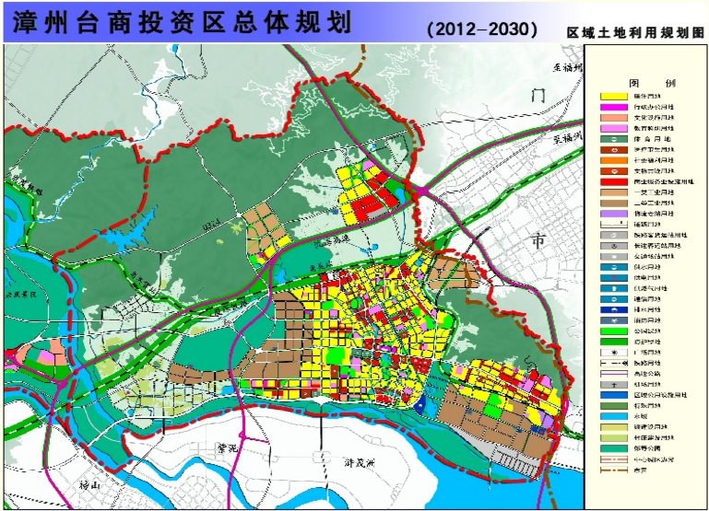
漳州台商投资区坚持产业新城与宜居新城同步推进，突出“水城”、“绿城”、“文化名城”的城市特色，委托中国城市规划院对城市总体规划进行修编，委托同济大学城规院研究编制20.5平方公里中心城区控规和7.2平方公里核心区城市设计；委托上海市政工程设计院对中心城区水系、引水工程及绿化景观进行全面规划设计，不断提高城市品位，全力提升城市实力。目前已确定了“一城两区三园，一心一轴一带”的城市空间结构，致力打造产业、城市、港口、生态、文化“五位一体”的“活力经济之城”、“宜居宜业之城”和“两岸交融之城”。至2020年，全区城市建成区面积将达到56平方公里，人口将达到40万。

三、区域土地市场分析
2015年至2020年1-10月，漳州台商投资区（即角美镇）涉宅用地共成交18宗，总成交土地面积80.36万平方米，总成交建筑面积约208.97万平方米，总成交金额约为182.49亿元。
（转下页）

资料来源：CREIS中指数据
从各年度成交走势来看，成交波动较大，2015年成交2宗涉宅用地，2016年成交1宗涉宅用地，于 2017年达到最高点，共成交6宗地，成交土地面积约26.47平方米，总成交金额约67.89亿元。在这之后，2018年开始成交面积大幅度下降，成交宗数仅为1宗；2019年成交面积略有回升，共成交2宗地；2020年1-10月，成交宗地数量为6宗（含本项目），成交土地面积为25.39万平方米，成交规划建筑面积为62.87万平方米，成交金额共计40.84亿元。

资料来源：CREIS中指数据
在过往5年台商投资区（即角美镇）成交的18宗涉宅用地当中，有15宗溢价出让，溢价率用地主要集中在2015到2017年， 2015年溢价率为115.08%、平均楼面单价为4803元/平方米；2016年溢价率为301.33%、平均楼面单价为12042元/平方米；2017年溢价率为32.84%、平均楼面单价为11976元/平方米；2018年溢价率为2.03%，2019年溢价率为0，2020年1-10月，溢价率为18.86%，平均楼面单价为6496元/平方米。逐年来看，2016、2017年成交价格达到最高点，2018年开始成交价格开始下降， 2019年出现大幅度下降，2020年成交楼面单价与2019年基本持平。
（转下页）

2015年至2020年10月漳州台商投资区（即角美镇）涉宅用地出让情况一览表
序号 | 地块名称 | 地块编号 | 详细规划 | 建设用地面积 | 规划建筑面积 | 容积率 | 成交日期 | 受让单位 | 成交价 | 成交每亩价 | 成交楼面价 | 溢价率
1 | 三二四国道以东规划社头中路以南 | 台2020P05 | 台2020P05 | 43574 | 95862.8 | 大于1并且小于2.2 | 2020-11-04 | 漳州金禾房地产开发有限公司 | 48100 | 735.91 | 5017.59 | 0.21
2 | 三二四国道以东规划社头中路以北 | 台2020P06 | 台2020P06 | 45219 | 90438 | 大于1并且小于2 | 2020-11-04 | 厦门臻晟铭企业管理有限公司 | 44100 | 650.17 | 4876.27 | 0.23
3 | 湖中路以北锦江大道以东 | 台2020P04 | 台2020P04 | 46645 | 135270.5 | 大于1并且小于2.9 | 2020-10-21 | 福州奥华置业有限公司 | 74200 | 1060.49 | 5485.31 | 0.27
4 | 角江路以南洪岱路以西 | 台2020P03 | 台2020P03 | 59327 | 154250.2 | 大于1并且小于2.6 | 2020-07-29 | 漳州市经发置业有限公司 | 132200 | 1485.55 | 8570.48 | 46.89
5 | 翁角路以南、锦江大道以东 | 2020P02 | 2020P02 | 33858 | 104959 | ＞1.0且＜3.1 | 2020-05-27 | 福州奥盈房地产有限公司 | 90400 | 1779.98 | 8612.88 | 32.55
6 | 翁角路与角美大道交叉口西南侧 | 2020P01 | 2020P01 | 25243 | 47961 | ＞1.0且＜1.9 | 2020-05-27 | 深圳华侨城房地产有限公司、漳州市角美轨道交通投资发展有限公司、深圳华侨城酒店发展有限公司 | 19430 | 513.15 | 4051.21 | 0
7 | 翁角路以南角海路以东 | 2019P04 | 2019P04 | 49439 | 133485.3 | 大于1并且小于2.7 | 2019-10-30 | 厦门金臻利企业管理咨询有限公司 | 75000 | 1011.35 | 5618.6 | 0
8 | 角海路以东湖中路以北 | 2019P03 | 2019P03 | 32102 | 96306 | 大于1并且小于3 | 2019-10-30 | 厦门金臻利企业管理咨询有限公司 | 76000 | 1578.3 | 7891.51 | 0
9 | 漳州台商投资区角江路与锦江大道交叉口西南侧 | 2018P01 | 2018P01 | 39857 | 79714 | ＞1且＜2 | 2018-09-12 | 厦门宝嘉鼎盛贸易有限公司 | 80600 | 1348.15 | 10111.14 | 2.03
10 | 龙池大道与锦湖路交叉口东南侧 | 2017P05 | 2017P05 | 46582 | 107138.6 | ＞1且＜2.3 | 2017-12-12 | 厦门泰禾房地产开发有限公司 | 128000 | 1831.9 | 11947.13 | 28
11 | 龙池大道与锦湖路交叉口东南侧 | 2017P06 | 2017P06 | 51493 | 118433.9 | ＞1且＜2.3 | 2017-12-12 | 厦门泰禾房地产开发有限公司 | 142000 | 1838.44 | 11989.8 | 29.09
12 | 龙池大道与锦湖路交叉口东南侧 | 2017P07 | 2017P07 | 59168 | 136086.4 | ＞1且＜2.3 | 2017-12-12 | 厦门泰禾房地产开发有限公司 | 163000 | 1836.58 | 11977.68 | 28.35
13 | 漳州台商投资区角美大道与仁和西路交叉口西南侧 | 2017P03 | 2017P03 | 26168 | 73270.4 | ＞1且＜2.8 | 2017-09-12 | 厦门古龙房地产有限公司 | 88000 | 2241.92 | 12010.3 | 33.33
14 | 漳州台商投资区阳光东路与规划七路交叉口西南侧 | 2017P02 | 2017P02 | 39409 | 118227 | ＞1且＜3 | 2017-08-10 | 漳州市经发置业有限公司 | 142000 | 2402.16 | 12010.79 | 32.71
15 | 角美镇洪岱村 | 2017P01 | 2017P01 | 41898 | 125694 | ＞1,＜3 | 2017-05-09 | 厦门大唐房地产集团有限公司 | 150000 | 2386.75 | 11933.73 | 47.06
16 | 角美镇锦宅村 | 2016P01 | 2016P01 | 66710 | 200130 | 大于1并且小于3 | 2016-06-20 | 厦门海投房地产有限公司 | 241000 | 2408.43 | 12042.17 | 301.33
17 | 角美镇石厝村锦宅村 | 2015P02 | 2015P02 | 60757 | 164043.9 | ＞1.0、＜2.7 | 2015-08-18 | 阳光城(厦门)置业有限公司 | 80000 | 877.81 | 4876.73 | 119.42
18 | 角美镇石厝村锦宅村 | 2015P01 | 2015P01 | 36151 | 108453 | ＞1.0、＜3.0 | 2015-08-18 | 阳光城(厦门)置业有限公司 | 50900 | 938.66 | 4693.27 | 108.61
单位：平方米、万元、元/亩、元/平方米、%

资料来源：CREIS中指数据

（转下页）

2015年1月至2020年10月间漳州台商投资区（即角美镇）共成交18宗涉宅用地，其中2015年成交的用地，成交楼面单价范围为4500-5000元/平方米，溢价率均在100%以上；2016年成交的用地，成交楼面单价为12042.17元/平方米，溢价率在300%以上；2017年-2018年成交的用地，成交楼面单价为11000-12000元/平方米；2019至2020年10月，其中3宗成交楼面单价范围为7000-9000元/平方米，其余成交楼面单价范围为4000-6000元/平方米，绝大部分土地目前处于建设阶段，部分已开盘销售。
周边区域涉宅土地位置及成交详细情况如下图：

（转下页）

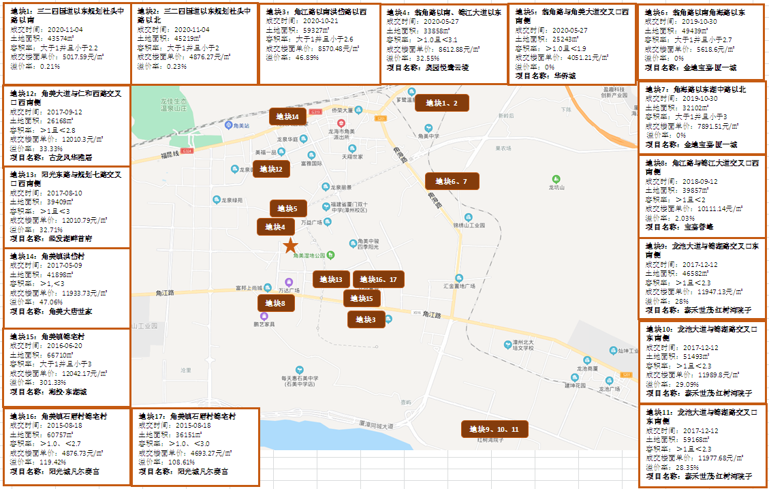
资料来源：中指数据

四、区域房地产市场分析
从立丹行发布的商品住宅交易数据来看，台商投资区2020年1至10月总供应面积约27万平方米，成交面积约在15.5万平方米，月均供应面积约在2.7万平方米，月均成交面积约在1.55万平方米。从供应和成交方面看，疫情结束后，商品住宅供应量及成交量均呈现波动态势。

资料来源：立丹行数据

根据中国房价行情网对台商投资区共12个新建楼盘统计，2019年1月至2020年10月台商投资区销售价格呈波动式持续增长，2019年1-4月小幅度上涨后开始持续下降，2019年8月价格最低为16500元/平方米，2019年9月开始缓慢回升平均单价由16714元/㎡上涨至17600元/㎡；受疫情影响，2020年3月漳州市新楼盘单价出现小幅度下降，随着市场逐渐稳定，平均单价于2020年10月回升到17611元/㎡水平。
（转下页）

资料来源：中国房价行情网

五、项目周边部分在售居住项目分析
通过对项目周边住宅市场调研分析，所在区域高层住宅产品售价水平在16000-18000元/平方米，本案东、南方向项目价格因区域配套更为成熟。
项目北侧奥园悦鹭云境项目预计于11月28日正式开盘，主推户型有88平方米的毛坯复式住宅，售价为16900元/平方米；有79-109平方米的平层住宅，售价为16500元/平方米，此次开盘共2栋住宅楼，预计共推出200多套住宅。
项目所在版块在售新房项目有水晶湖畔，2017年开盘，目前已开盘的3栋住宅楼已全部售完；本次调研项目同期直接竞品项目还有万益广场（望春风）、龙泉丽景、旭辉·大唐江山天境、金地宝嘉·厦一城，其中万益广场（望春风）成于2015年6月份首期开盘销售至今，目前去化95%左右，目前已进入清盘状态；龙泉丽景于2017年4月开盘，目前去化90%左右，目前已进入清盘状态；大唐江山天境于2019年11月份首期开盘销售，月均成交在60-70套；金地宝嘉·厦一城于2020年7月开盘，已成交约400-500套，月均成交约80套。
（转下页）

调研对象周边在售居住项目位置及详情见下图及附表：
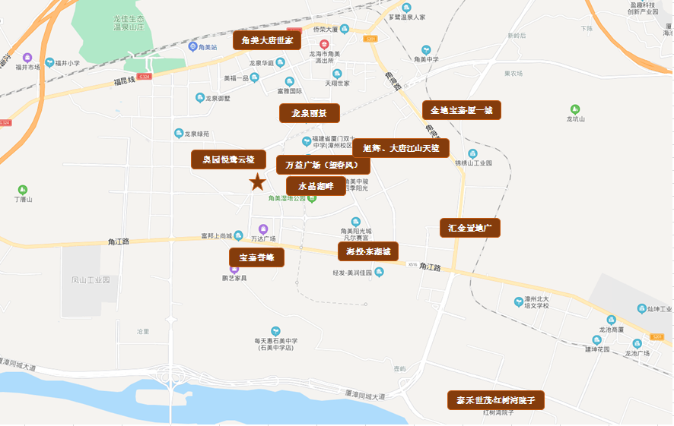

（转下页）

项目名称 | 奥园悦鹭云境 | 角美大唐世家 | 宝嘉誉峰 | 水晶湖畔
 | 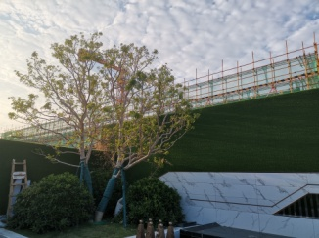 | 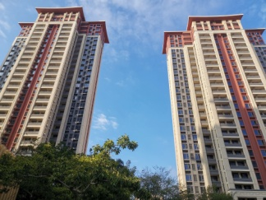 | 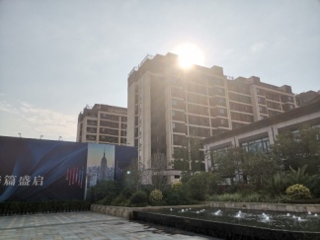 | 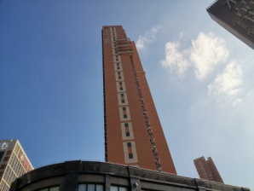
与本项目直线距离 | 100米 | 2公里 | 1公里 | 800米
开发商 | 漳州奥昕房地产有限公司 | 漳州唐成房地产有限公司 | 漳州台商投资区宝嘉房地产有限公司 | 漳州万景园房地产开发有限公司
项目位置 | 翁角路与锦江大道交汇处 | 324国道与同发路交汇处 | 角江路万达广场旁 | 石厝村湖中路
项目规模 | 占地面积：33858平方米  建筑面积：140000平方米 | 占地面积：42000平方米  建筑面积：180000平方米 | 占地面积：40000平方米  建筑面积：80000平方米 | 占地面积：36900平方米  建筑面积：128000平方米
项目容积率 | 2.5 | 3 | 1.99 | 2.7
楼栋总数 | 8栋 | 11栋 | 13栋 | 13栋
楼层状况 | 高层25-27层 | 高层23-33层 | 8层-14层（小洋房、复式、平层） | 高层33层
首次开盘时间 | 2020年11月28日 | 2018年8月18日 | 2019年5月1号 | 2017年
主力产品 | 88㎡复式；79㎡三房；109㎡四房 | 75㎡，89㎡，109㎡平层 | 85㎡平层 | 86㎡、77㎡、125㎡平层
总户数 | 1111户 | 1350户 | 912户 | 1090户
交房时间 | 2022年6月 | 2021年12月 | 2021年3季度 | 已交付
装修情况 | 毛坯，公共部分带装修 | 毛坯，公共部分带装修 | 毛坯，公共部分带装修 | 毛坯，公共部分带装修
销售状态 | 期房在售 | 期房在售 | 期房在售 | 现房在售
住宅销售情况 | 平层均价1.65万/㎡；复式均价：1.69万/㎡ | 成交均价：1.65万/㎡；对外报价：1.82-1.85万/㎡ | 销售均价1.8万/㎡ | 高层毛坯成交价1.9万/㎡；3F别墅170㎡价格在460-470万/套
商业销售情况（报价） | 尚未开始销售 | 无在售 | 无在售 | 1F底商，1.8万-2万/㎡；拐角位置3万左右/㎡
车库销售情况（报价） | 尚未开始销售 | 无在售 | 12-13万/个（有产证） | 无在售
去化情况 | 分批次开盘，预计开盘去化率达35%-40%，开盘预计去化70套左右 | 分批次开盘，总去化约53%；平均月去化50套左右 | 分批次开盘，整个楼盘还剩400-500套 | 分批次开盘，已开盘3栋已全部售出，开盘当天全部销售
资料来源：市场调研资料

项目名称 | 旭辉、大唐江山天境 | 龙泉丽景 | 万益广场（望春风） | 海投·东湖城
 | 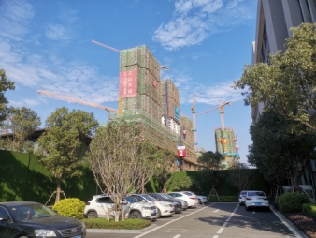 | 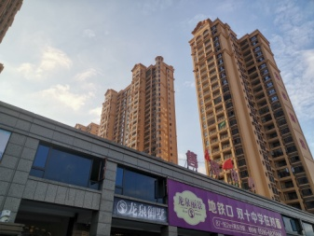 | 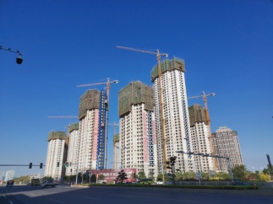 | 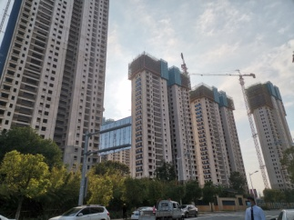
与本项目直线距离 | 1.6公里 | 1.1公里 | 800米 | 1.8公里
开发商 | 漳州和艾房地产开发有限公司 | 福建龙晟房地产开发有限公司 | 漳州万益投资有限公司 | 海投房产
项目位置 | 厦门西·角美洪岱路万益广场对面 | 厦门双十中学漳州分校旁 | 洪岱路，厦门双十中学漳州分校旁 | 洪岱路与阳光北路交汇处
项目规模 | 占地面积：23861平方米  建筑面积：99954.01平方米 | 占地面积：103000平方米  建筑面积：320000平方米 | 占地面积：30000平方米  建筑面积：800000平方米 | 占地面积：66710平方米  建筑面积：284620平方米
项目容积率 | 2.99 | 3.2 | 3.01 | 2.99
楼栋总数 | 6栋高层，4栋洋房 | 15栋 | 4栋 | 11栋高层，2栋超高层以
楼层状况 | 高层32、33层，4栋6层 | 18-32层 | 4栋51层、2栋33层 | 11栋28-32层，2栋49层
首次开盘时间 | 2019年11月23日 | 2017年4月21日 | 2015年6月19日 | 2019年5月18日
主力产品 | 高层平层：70、78、88㎡；洋房：104-116㎡复式 | 87-162㎡ | 60-125㎡ | 85㎡、110㎡
总户数 | 1118户 | 2000户 | 702户 | ——
交房时间 | 2022年11月 | 2019年12月已交付 | 2020年底交 | 2022年12月
装修情况 | 6、7、8#精装，9#毛坯，公共部分带装修 | 毛坯，公共部分带装修 | 毛坯交，公共部分带装修 | 全部精装交付
销售状态 | 期房在售 | 现房在售 | 现房在售 | 期房在售
住宅销售情况 | 高层毛坯：1.5万-1.6万/㎡；高层精装：1.7万-1.8万/㎡，洋房毛坯在200-300万/套 | 成交均价：1.7万/㎡ | 销售均价60、88㎡平层：1.85-1.9万/㎡，125㎡平层：1.65万/㎡ | 销售均价：1.65-1.75万/㎡
商业销售情况（报价） | 无在售 | 1-2F，均价2万/㎡起 | 无在售，2016年之前已售完，1F均价2.5万/㎡ | 无在售
车库销售情况（报价） | 未开售，有产权 | 14—20万/个 | 地下3层，11万-18万/个，有产权 | 未开售，有产权
去化情况 | 分批次开盘，疫情过后月均去化50套左右。 | 分批次开盘，2019年3月至今，去化率在90%以上，月均去化80套左右 | 分批次开盘，总去化约95%。 | 分批次开盘，总去化率在80%以上，月均去化120套左右
资料来源：市场调研资料

项目名称 | 金地宝嘉·厦一城 | 泰禾世茂·红树湾院子 | 汇金置地广场
 | 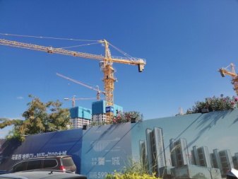 | 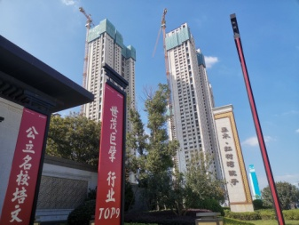 | 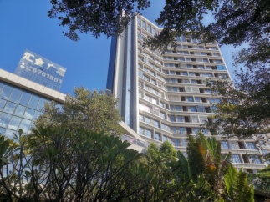
与本项目直线距离 | 2.4公里 | 4.5公里 | 3公里
开发商 | 漳州嘉地房地产开发有限公司 | 漳州泰禾房地产开发有限公司 | 漳州东森信源置业有限公司
项目位置 | 翁角路与角海路交叉口 | 龙池大道与鸿渐路交汇处 | 角海路
项目规模 | 占地面积：81000平方米  建筑面积：313000平方米 | 占地面积：157000平方米  建筑面积：507000平方米 | 占地面积：45000平方米  建筑面积：120000平方米
项目容积率 | 3 | 2.29 | 2.5
楼栋总数 | 18栋 | 19栋 | 8栋
楼层状况 | 高层23-27层 | 35、40、50F | 15、20层
首次开盘时间 | 2020年7月27日 | 2018年6月30日开盘 | 2016年6月26日
主力产品 | 77㎡ | 82㎡ | 39-45㎡
总户数 | 2489户 | 3600户 | 1860户
交房时间 | 2022年9月 | 2021年9月第一批交房 | 已交付
装修情况 | 毛坯交付，公共带装修 | 部分精装、部分毛坯，公共带装修 | 精装，公共带装修
销售状态 | 期房在售 | 期房在售 | 现房在售
住宅销售情况 | 销售均价1.55万-1.65万/㎡ | 销售均价含装修2.3万/㎡，不含2.2万/㎡；别墅5F，350-550㎡，售价500-700万/套 | 对外报价1.2-1.3万/㎡
商业销售情况（报价） | 无在售 | 无在售 | 无在售
车库销售情况（报价） | 无在售 | 15万/个，有产权 | 无在售
去化情况 | 分批次开盘，平均月去化80套左右。 | 分批次开盘，平均月去化40套左右. | 分批次开盘，已上市去化约94%。
资料来源：市场调研资料

第五章 项目市场竞争能力分析

一、项目区位分析
（一）项目区位
调研对象位于福建省漳州市台商投资区湖中路以北、锦江大道以东，项目北至悦鹭云镜地块、南至第三实验小学、西至临锦江大道、东至紧邻山水大道及龟山站。项目位于台商投资区角美镇核心镇区，东北距角美镇政府约2公里，北距角美站约2公里，距离厦门高崎机场24.5公里。
（二）交通条件
调研对象周边道路系统完备，整体道路环境较好，项目周边有厦蓉高速、角海路、沈海高速、角江路等主干道及快速路，路网密集，行车出入便捷，周边有多条公共交通线路，距在建地铁6号线延伸线龟山站约300米。
（三）配套资源
商业：项目南距离万达广场（角美店）约600米，周边已建成居住项目社区配套商业等。
学校：周边有双十中学（漳州校区）、东山实验小学、第三实验小学（闽南师范大学附属小学）、周边教育资源较丰富；
银行：龙海农商银行、中国银行、附件龙海泰隆村镇银行等；
医院：周边2公里范围内医疗资源较丰富，有漳州市第五医院等。
景观及人文资源：角美湿地公园；
其他：距角美镇人民法院直线距离约1.7公里、距角美镇政府直线距离约2公里。
（四）区域规划
调研对象位于台商投资区，已确定了“一城两区三园，一心一轴一带”的城市空间结构，致力打造产业、城市、港口、生态、文化“五位一体”的“活力经济之城”、“宜居宜业之城”和“两岸交融之城”。至2020年，全区城市建成区面积将达到56平方公里，人口将达到40万。
（转下页）

二、项目产品定位
项目定位：本项目定位为中端品质社区。
客群定位：项目客群定位以本地刚需以及厦门投资客户为主。
产品定位：调研对象规划为居住项目，住宅产品类型为毛坯平层、毛坯复式。

三、项目SWOT分析
（一）优势
1、区位优势
调研对象位于福建省漳州市台商投资区湖中路以北、锦江大道以东。漳州市总体规划已确定了“一城两区三园，一心一轴一带”的城市空间结构。台商投资区位于漳州、厦门城市节点，是规划中的漳州市中心城区组团之一。项目位于台商投资区角美镇核心镇区，东北距角美镇政府约2公里，北距角美站约2公里，距离厦门高崎机场24.5公里。
2、交通、配套优势：调研对象周边有厦蓉高速、角海路、沈海高速、角江路等主干道及快速路，路网密集，行车出入便捷，周边有多条公共交通线路，距在建地铁6号线延伸线龟山站约300米。
3、项目周边公共配套设施较齐全
商业：项目南距离万达广场（角美店）约600米，周边已建成居住项目社区配套商业等。
学校：周边有双十中学（漳州校区）、东山实验小学、第三实验小学（闽南师范大学附属小学）、周边教育资源较丰富；
银行：龙海农商银行、中国银行、附件龙海泰隆村镇银行等；
医院：周边2公里范围内医疗资源较丰富，有漳州市第五医院等。
4、品牌优势：台商投资区近年来品牌房企认可度逐年提升，泰禾、金地、海投等品牌房企不断进驻漳州，对城市的发展看好，预期较高；项目整体客户产品认可度、品牌认可度较好，有一定的客户和口碑基础。
（二）劣势
周边已建成项目及在建项目对本项目的销售有一定冲击力，且项目定价略高于区域同类物业，会对产品的销售产生一定影响。
（三）机会
漳州市总体规划已确定了“一城两区三园，一心一轴一带”的城市空间结构。台商投资区位于漳州、厦门城市节点，是规划中的漳州市中心城区组团之一。调研对象位于台商投资区角美镇核心镇区，周边商业、教育、医疗等配套设施较为成熟， 且随着台商投资区发展，未来周边规划将更趋于成熟，商业、教育、医疗等配套将进一步得到完善。
（四）威胁
调研对象3公里范围内有水晶湖畔、龙泉丽景、万益广场（望春风）等多个居住项目，且为知名房地产开发商，竞争力较大，上述在售项目未来会对本调研对象的经营销售构成一定威胁。

四、项目价格定位
通过对项目周边住宅市场调研分析，高层产品售价水平在16000-19000元/平方米。同时，考虑到调研对象自身具有的优劣势，结合前述分析，综合确定调研对象在本报告出具日期销售均价为平层高层产品16500元/平方米，复式高层产品17000元/平方米。
调研对象商业售价参考周边在售项目房水晶湖畔1层商业用18000-30000元/平方米、万益广场（望春风）1层商业用25000元/平方米、龙泉丽景1至2层商业用房25000元/平方米，结合项目自身情况，确定本项目商业用房均价为25000元/平方米。
调研对象车位售价参考周边在售项目角美大唐世家12万/个、龙泉丽景14-20万/个、万益广场（望春风）11-18万/个，结合项目自身情况，确定本项目非人防车位均价为14万元/个，人防车位均价为7万元/个。
考虑到全国房地产市场仍处于严格管控阶段，且当地政府对备案价有一定限制，涨幅原则上季度不超过5%，年化涨幅不超过20%。结合本调研对象自身情况以及未来市场竞争压力，遵循谨慎性原则，确定调研对象销售期内售价水平无增长。

五、项目销售计划。
调研项目住宅产品全部可售、公寓产品全部可售、商业产品全部可售、车位产品可售。
根据拟定的项目开发计划情况，分期入市情况，调研项目销售计划见下表：

序号 | 项 目 | 2021年 |  |  |  | 2022年 |  |  |  | 2023年 |  |  |  | 2024年 |  |  |  | 合 计
序号 | 项 目 | 1季度 | 2季度 | 3季度 | 4季度 | 1季度 | 2季度 | 3季度 | 4季度 | 1季度 | 2季度 | 3季度 | 4季度 | 1季度 | 2季度 | 3季度 | 4季度 | 合 计
1 | 销售收入 | 0 | 24157 | 18764 | 17169 | 24163 | 22173 | 22173 | 22173 | 20954 | 20884 | 11300 | 2640 | 0 | 0 | 0 | 0 | 206550
1.1 | 高层平层住宅 | 0 | 10494 | 8245 | 7496 | 7496 | 7496 | 7496 | 7496 | 7496 | 7496 | 3747 | 0 | 0 | 0 | 0 | 0 | 74958
1.1.1 | 销售面积 | 0 | 6360 | 4997 | 4543 | 4543 | 4543 | 4543 | 4543 | 4543 | 4543 | 2271 | 0 | 0 | 0 | 0 | 0 | 45429
1.1.2 | 销售均价 | 16500 | 16500 | 16500 | 16500 | 16500 | 16500 | 16500 | 16500 | 16500 | 16500 | 16500 | 16500 | 16500 | 16500 | 16500 | 16500
1.1.3 | 销售率 |  | 14% | 11% | 10% | 10% | 10% | 10% | 10% | 10% | 10% | 5% |  |  |  |  |  | 100%
1.2 | 高层复式住宅 | 0 | 11863 | 9319 | 8473 | 8473 | 8473 | 8473 | 8473 | 8473 | 8473 | 4236 | 0 | 0 | 0 | 0 | 0 | 84729
1.2.1 | 销售面积 | 0 | 6978 | 5482 | 4984 | 4984 | 4984 | 4984 | 4984 | 4984 | 4984 | 2492 | 0 | 0 | 0 | 0 | 0 | 49840
1.2.2 | 销售均价 | 17000 | 17000 | 17000 | 17000 | 17000 | 17000 | 17000 | 17000 | 17000 | 17000 | 17000 | 17000 | 17000 | 17000 | 17000 | 17000
1.2.3 | 销售率 |  | 14% | 11% | 10% | 10% | 10% | 10% | 10% | 10% | 10% | 5% |  |  |  |  |  | 100%
1.3 | 公寓 |  | 1800 | 1200 | 1200 | 1200 | 1200 | 1200 | 1200 | 1200 | 1200 | 600 | 0 | 0 | 0 | 0 | 0 | 12000
1.3.1 | 销售面积 |  | 2250 | 1500 | 1500 | 1500 | 1500 | 1500 | 1500 | 1500 | 1500 | 750 | 0 | 0 | 0 | 0 | 0 | 15000
1.3.2 | 销售均价 | 8000 | 8000 | 8000 | 8000 | 8000 | 8000 | 8000 | 8000 | 8000 | 8000 | 8000 | 8000 | 8000 | 8000 | 8000 | 8000
1.3.3 | 销售率 |  | 15% | 10% | 10% | 10% | 10% | 10% | 10% | 10% | 10% | 5% |  |  |  |  |  | 100%
1.4 | 产权车位 |  |  | 0 | 0 | 2016 | 2016 | 2016 | 2016 | 1344 | 1344 | 1344 | 1344 | 0 | 0 | 0 | 0 | 13440
1.4.1 | 销售数量 |  |  | 0 | 0 | 144 | 144 | 144 | 144 | 96 | 96 | 96 | 96 | 0 | 0 | 0 | 0 | 960
1.4.2 | 销售均价 | 140000 | 140000 | 140000 | 140000 | 140000 | 140000 | 140000 | 140000 | 140000 | 140000 | 140000 | 140000 | 140000 | 140000 | 140000 | 140000
1.4.3 | 销售率 |  |  |  |  | 15% | 15% | 15% | 15% | 10% | 10% | 10% | 10% |  |  |  |  | 100%
1.5 | 人防车位 |  |  | 0 | 0 | 0 | 0 | 0 | 0 | 448 | 378 | 378 | 301 | 0 | 0 | 0 | 0 | 1505
1.5.1 | 销售数量 |  |  | 0 | 0 | 0 | 0 | 0 | 0 | 64 | 54 | 54 | 43 | 0 | 0 | 0 | 0 | 215
1.5.2 | 销售均价 | 70000 | 70000 | 70000 | 70000 | 70000 | 70000 | 70000 | 70000 | 70000 | 70000 | 70000 | 70000 | 70000 | 70000 | 70000 | 70000
1.5.3 | 销售率 |  |  |  |  |  |  |  |  | 30% | 25% | 25% | 20% |  |  |  |  | 100%
1.6 | 商业 |  |  | 0 | 0 | 4978 | 2988 | 2988 | 2988 | 1993 | 1993 | 995 | 995 | 0 | 0 | 0 | 0 | 19918
1.6.1 | 销售面积 |  |  | 0 | 0 | 1991 | 1195 | 1195 | 1195 | 797 | 797 | 398 | 398 | 0 | 0 | 0 | 0 | 7966
1.6.2 | 销售均价 | 25000 | 25000 | 25000 | 25000 | 25000 | 25000 | 25000 | 25000 | 25000 | 25000 | 25000 | 25000 | 25000 | 25000 | 25000 | 25000
1.6.3 | 销售率 |  |  |  |  | 25% | 15% | 15% | 15% | 10% | 10% | 5% | 5% |  |  |  |  | 100%
2 | 销售回款 | 0 | 6707 | 17348 | 19544 | 19504 | 21674 | 23168 | 22173 | 21949 | 21382 | 18488 | 11224 | 2892 | 498 | 0 | 0 | 206551
2.1 | 高层平层住宅 | 0.0 | 3148.2 | 7720.5 | 8470.1 | 7645.8 | 7496.0 | 7496.0 | 7496.0 | 7496.0 | 7496.0 | 6371.3 | 3372.7 | 749.4 | 0.0 |  |  | 74958
2.2 | 高层复式住宅 | 0.0 | 3558.9 | 8727.2 | 9574.0 | 8642.2 | 8473.0 | 8473.0 | 8473.0 | 8473.0 | 8473.0 | 7201.9 | 3812.6 | 847.2 | 0.0 |  |  | 84729
2.3 | 公寓 |  | 0.0 | 900.0 | 1500.0 | 1200.0 | 1200.0 | 1200.0 | 1200.0 | 1200.0 | 1200.0 | 1200.0 | 900.0 | 300.0 | 0.0 |  |  | 12000
2.4 | 产权车位 |  | 0.0 | 0.0 | 0.0 | 2016.0 | 2016.0 | 2016.0 | 2016.0 | 1344.0 | 1344.0 | 1344.0 | 1344.0 | 0.0 | 0.0 |  |  | 13440
2.5 | 人防车位 |  | 0.0 | 0.0 | 0.0 | 0.0 | 0.0 | 0.0 | 0.0 | 448.0 | 378.0 | 378.0 | 301.0 | 0.0 | 0.0 |  |  | 1505
2.6 | 商业 |  | 0.0 | 0.0 | 0.0 | 0.0 | 2489.0 | 3983.0 | 2988.0 | 2988.0 | 2490.5 | 1993.0 | 1494.0 | 995.0 | 497.5 |  |  | 19918
单位：平方米、万元、元/平方米、元/个、个

第六章 市场调研结论与建议

一、宏观环境良好
漳州市经济总体发展平稳，GDP增速处于较高水平，调研对象位于福建省漳州市台商投资区湖中路以北、锦江大道以东。漳州市总体规划已确定了“一城两区三园，一心一轴一带”的城市空间结构。台商投资区位于漳州、厦门城市节点，是规划中的漳州市中心城区组团之一。项目位于台商投资区角美镇核心镇区，周边商业、教育、医疗等配套设施较成熟，对于需要改善居住环境客户及投资客户群体有一定优势。

二、房地产市场状况平稳
调研对象所在区域土地用地供应量近年有趋于稳定，成交地块溢价率较低，土地成交楼面均价呈稳定趋势；
漳州市商品住宅现阶段市场去化情况一般，库存量较大，近年来商品住宅用房销售均价逐年上涨，随调研项目所在区域规划逐步完善，住宅价格整体趋于稳定。

三、结论
调研对象位于福建省漳州市台商投资区湖中路以北锦江大道以东，项目北至悦鹭云镜地块、南至第三实验小学、西至临锦江大道、东至紧邻山水大道及龟山站。项目位于台商投资区角美镇核心镇区，东北距角美镇政府约2公里，北距角美站约2公里，距离厦门高崎机场24.5公里，未来有一定的升值空间；
区域整体去化出清周期逐年缩短，但库存量较大，仍需要较长时间进行消化，但区域住宅价格整体趋于稳定。

四、项目风险及建议
（一）项目风险
1、市场风险
虽然项目所处的区位和交通等因素具有一定竞争力，企业未来也会根据项目自身特色确定市场推广方式和促销办法，但由于当前仍处于房地产调控期，未来房地产市场仍具有较大不确定性。
2、工期控制及取得预售风险
项目尚处于较前期阶段，尚未取得《不动产权证书》、《建设工程规划许可证》、《建筑施工许可证》、《预售许可证》，能否保证工期进度、顺利取得预售、实现销售存在一定的风险。
3、成本控制风险
随着人力物料等成本的不断上升项目的开发成本会存在一定的上升风险。
（二）项目防范建议
1、及时了解房地产相关政策，及时采取必要的防范措施。
2、加强与有关部门的沟通，确保项目顺利开发建设。
3、合理反映项目的成本结构，实施控制成本的措施。

附件：
- 估价对象所在位置示意图
- 《成交确认书》
- 《国有建设用地使用权出让合同》[电子监管号：3506812020B01125]及附件
- 《漳州台商投资区（角美）05地块目投资分析报告》
- 《聘用确认单》
- 委托方营业执照
- 房地产估价机构《营业执照（副本）》复印件
- 房地产估价机构估价资质证书复印件

附：
聘用确认单
编号：【2020-PGFW-OMP0018】
北京康正宏基房地产评估有限公司：
本次我司赵雪鹰团队因【五矿信托-恒信国兴X号-鑫悦15号集合资金信托计划】需聘用贵司对本项目提供项目尽调服务，现对本次聘用事宜确认如下：
聘用部门 | 服务内容 | 收费金额 | 委派人员姓名 | 委派人员联系方式
赵雪鹰团队 | 项目尽调（市调） | 55,000元 | 郑燚 | 13910606725
烦请收到本确认单后，尽快协调安排人员开展本次项目尽调工作。
五矿国际信托有限公司合规风控管理总部
2020年11月23日

